مجتمع آموزشی غیر دولتی خالقیه
دبستان دخترانه پروین اعتصامی
دبستان پسرانه فردوسی

جزوه فارسی
پایه سوم ابتدایی

شامل:
مجموعه مفاهیم و تمرینات فارسی مرتبط با کتاب درسی

سال تحصیلی 1401-1400

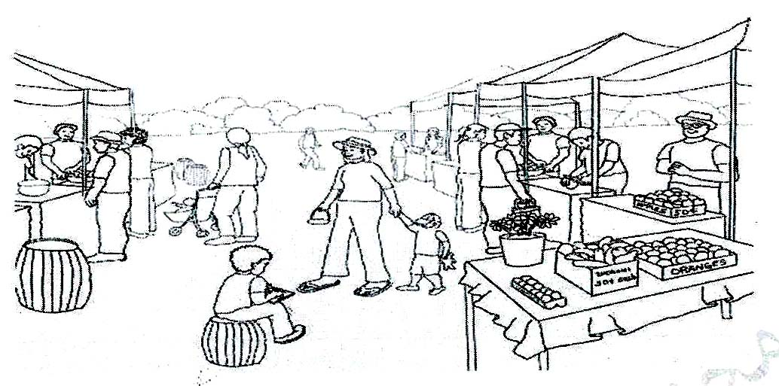
درس اوّل محلّه‌ی ما
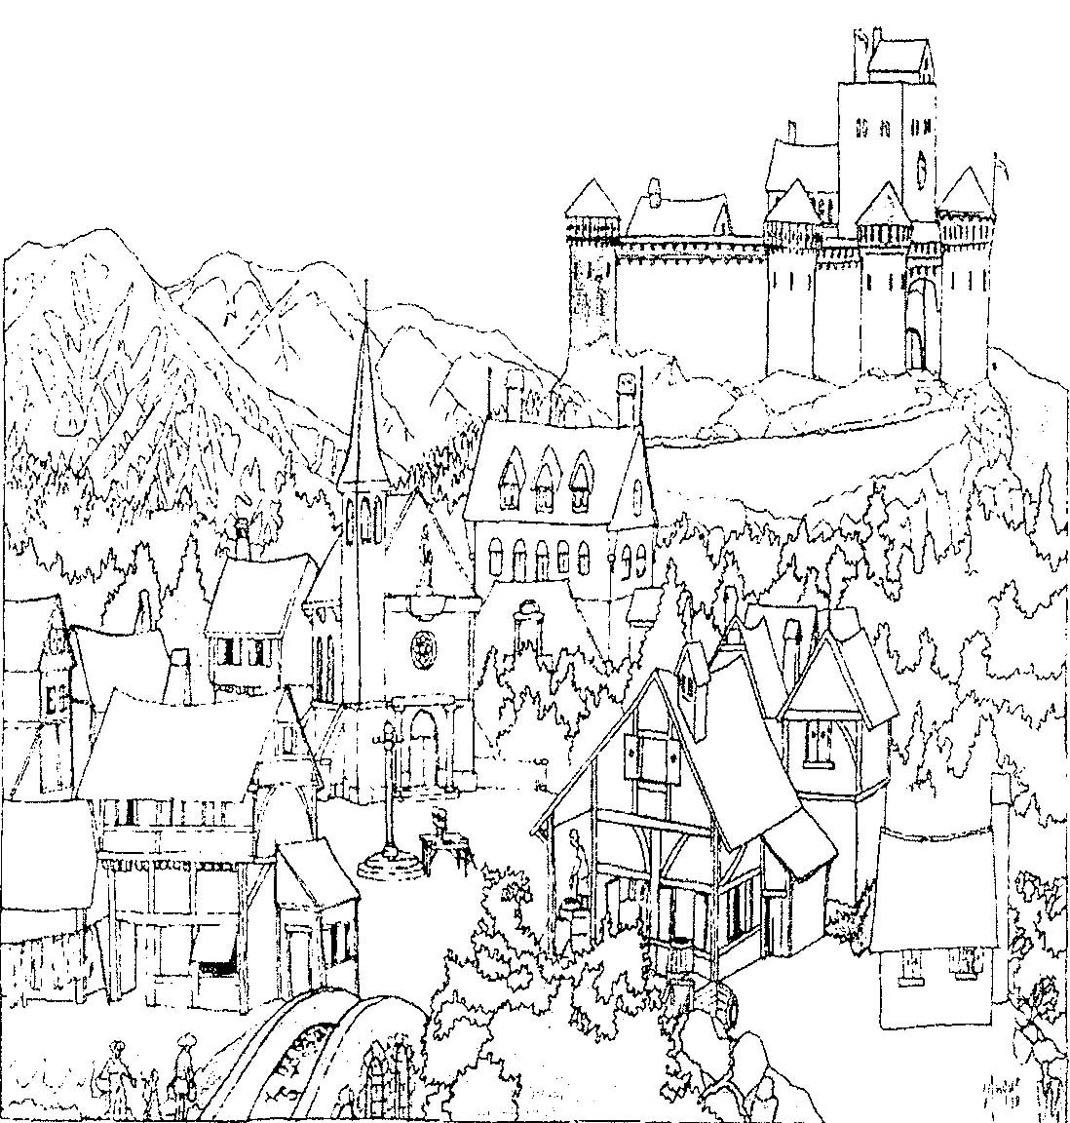

سؤالات درس اول
1- متن داده شده را بخوانید و مخالف کلمات مشخص شده را در داخل ستاره‌ها بنویسید.
تابستان بود، امید با خانواده‌اش تازه به این محله آمده بود. او در کلاس سوم، ثبت نام کرده بود و هنوز به محلّه‌ی جدید عادت نکرده بود. امید از اینکه هیچ دوستی در آنجا نداشت، ناراحت بود و در گوشه‌ای نشسته بود و فکر می‌کرد. مادرش از او پرسید: "چرا این قدر ناراحت هستی؟"

2- متن درس را با دقت بخوانید و کلماتی که شکل (عـ ـعـ ـع ع) دارند را پیدا کنید و بنویسید.

3- در هر ردیف، کلمه‌ای را که با کلمات دیگر ارتباطی ندارد، پیدا کنید و بنویسید.
الف) دکان، نانوایی، مغازه‌ی لباس فروشی، مسجد بزرگی ......................
ب) تیم فوتبال، لباس ورزشی ......................
ج) بوستان سبز، ثبت نام، مدرسه، کلاس سوم ......................

4- با دیدن هر کلمه به یاد چه کلمه‌هایی می‌افتید؟ آنها را بنویسید.
خیابان

وسایل نقلیه

5- با حروف در هم ریخته، یک کلمه‌ی مناسب بنویسید.
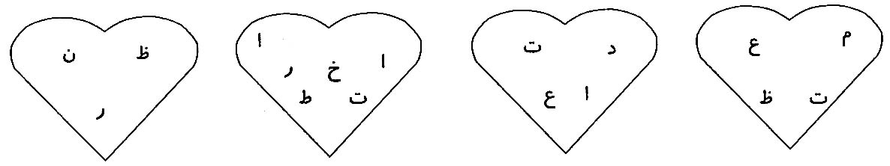
.....................
.....................
.....................
.....................

6- ابتدا متن زیر را روان خوانی کنید و سپس به سؤالات آن پاسخ دهید.
روزی حیوانات در میدان وسط جنگل جمع شده بودند و با هم از خاطرات خود صحبت می‌کردند. گرگ‌ها از شکار کردن خود تعریف می‌کردند. سنجاب‌ها و پرندگان هم از بالای درختان به آن‌ها نگاه می‌کردند. سنجاب‌ها از گم کردن گردوها و بلوط‌های خود در زیر خاک و برگ گیاهان حرف می‌زدند. در این هنگام بود که باران شروع به باریدن کرد و همه‌ی حیوانات به لانه‌های خود بازگشتند.
الف) کلمات جمع را پیدا کنید و در جای مناسب بنویسید.

نشانه‌‌ی جمع "ان" نشانه‌ی جمع "ات" نشانه‌ی جمع "ها"
ب) در این متن، دو واژه آمده است که پایان آن "ان" دارد، ولی نشانه‌ی جمع نیست. آن دو واژه کدام هستند؟

7- کلمات هم معنی را مثل هم رنگ کنید.
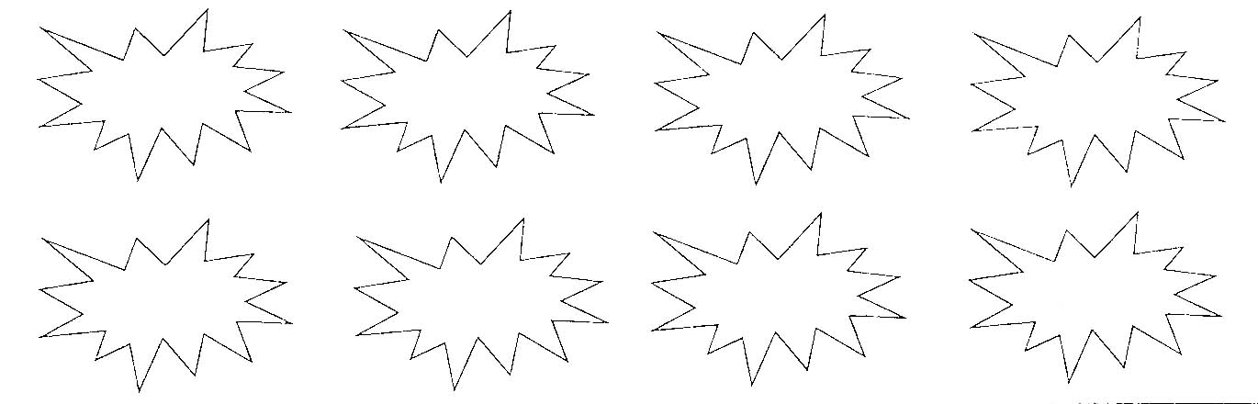
بیمار
نگران
عظمت
صمیمی
دلواپس
مریض
همدل
بزرگی

8- با استفاده از کلمات زیر، یک جمله بنویسید.
محلّه- بازارچه- دکان ...............................................................................................

9- با استفاده از متن درس، عبارت‌های زیر را کامل کنید.
محله‌ی .............................. وسایل .......................
گلدسته‌های ...................... جمعیّت ....................
کلاس ............................... فضای .......................

10- در هر جمله، کلمه یا کلماتی را که از نظر املایی، درست نمی‌باشد را مشخص کنید و صحیح آن را بنویسید.
- بوصتان، فزای سبز و بسیار زیبا داشت. ...............................................................
- بازارچه، تعداد زیادی دکّان و مغازه داشت. .........................................................
- تابستان بود. امید با خوانواده‌اش تازه به این مهلّه آمده بودند. .............................

11- کلمات زیر را با "ات"، "ان" یا "ها" جمع ببندید.
کلاس: ..................... حیوان: ................................. تعطیل: .................................
گیاه: ........................ انگشت: ................................. لحظه: .................................

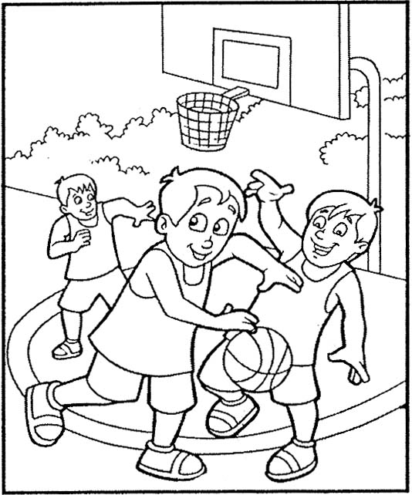

درس دوم
زنگ ورزش

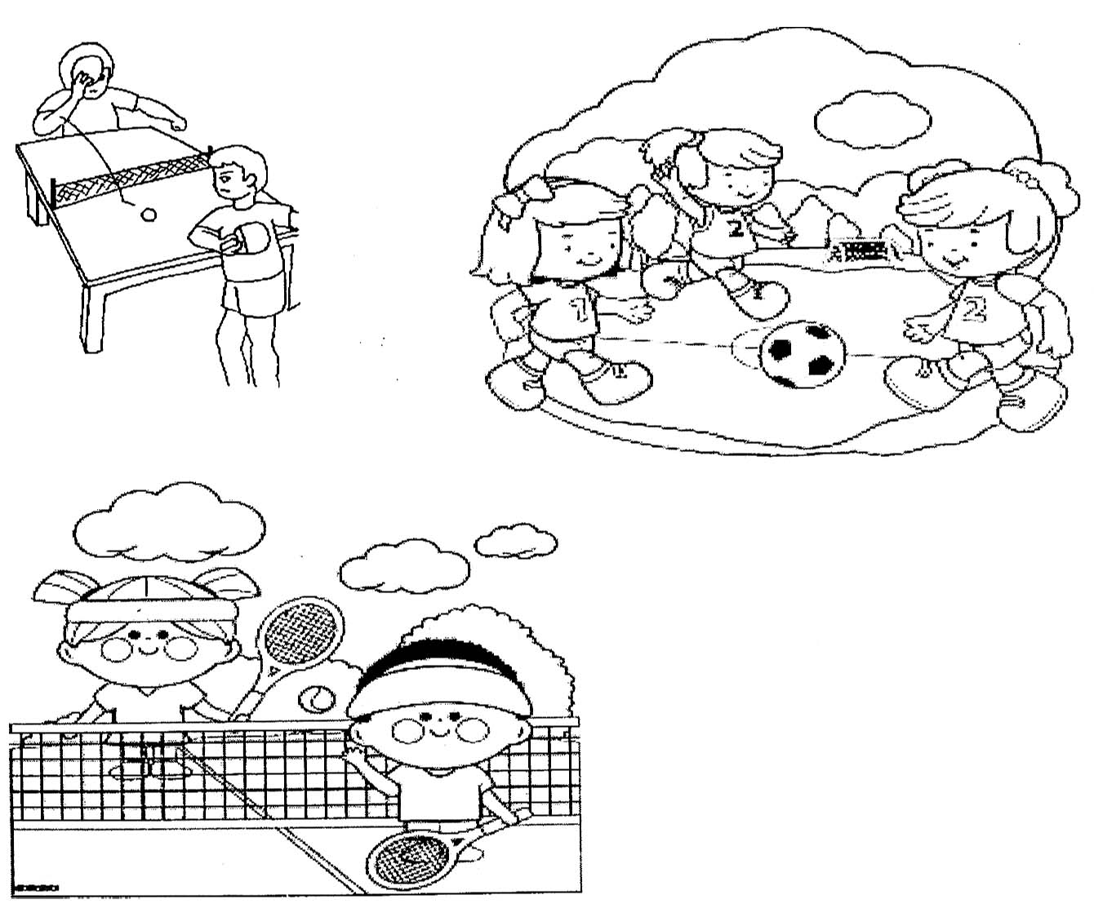

سؤالات درس دوم
1) داستان زیر را بخوانید و به سؤالات آن پاسخ دهید.
آن روز در زنگ ورزش به من و دوستانم خیلی خوش گذشت، چون هم با معلّم ورزش درباره‌ی رشته‌های مختلف ورزشی گفت و گو کردیم و هم تیم والیبال ما برنده شد.
بعد از تعطیلی مدرسه، سر کوچه جمعیّت زیادی را دیدم که به استقبال قهرمان والیبال آمده بودند.
همه‌ی اهل محل، این قهرمان را دوست داشتند. من هم جلو رفتم و سلام کردم و گفتم: "من به رشته‌ی والیبال خیلی علاقه دارم، آیا می‌توانم مثل شما، ماهرانه والیبال بازی کنم؟"
با لحن ملایمی گفت: "اگر این رشته‌ی ورزشی را با نظم و ترتیب و پیوسته انجام دهی، حتماً می‌توانی در آن پیشرفت کنی و حرفه‌ای شوی." من هم خیلی خوشحال شدم و به سمت خانه راه افتادم.
الف) چرا سر کوچه مردم زیادی جمع شده بودند؟ .................................................................................................
ب) کدام رشته‌ی ورزشی را بیش‌تر دوست داری؟ چرا؟ ........................................................................................
............................................................................................................................................................................
ج) رشته‌ی ورزشی قهرمان داستان چه بود؟ .........................................................................................................

2) کدام رشته‌های ورزشی را می‌شناسی که با توپ سر و کار دارند؟ نام آن‌ها را داخل توپ‌ها بنویس.
................
................
................
................

3) با توجه به دانش خود، عبارت‌ها را کامل کنید.

جست و .......
گفت و .......
جنب و .......
....... و ترتیب

4) کلمات مناسب را به یکدیگر وصل کنید.
استخر

محلّه

مسجد

سینما

خانه‌ی سلامت

مدرسه

مکان اجتماعی

مکان دینی

مکان ورزشی

مکان بهداشتی

مکان آموزشی

مکان فرهنگی

5) مخالف کلمات زیر را بنویسید؟
بهترین # ................. گذشته # ......................... نرم نرمک # .............................
سختی # .................. سلامتی # .......................... پیوسته # ................................

6) در مورد ورزش (شنا) 3 جمله بنویسید. سپس جمله‌ها را مرتب کرده و یک بند بنویسید؟
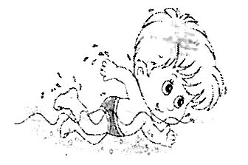
الف) ..............................................................................................
ب) ..............................................................................................
ج) ..............................................................................................
بند: ......................................................................................................................................................................
............................................................................................................................................................................

7) کلمات هم معنی را مثل هم رنگ کنید.

8) جمله‌ی نامرتب زیر را مرتّب کنید و بنویسید؟
تمرین- یادگیری- رشته‌ی- برای- یک- ورزشی- لازم- است-
............................................................................................................................................................................
9) جمله‌ی زیر را هر طور که دوست دارید ادامه دهید.
من شنا را دوست دارم چون ................................................................................................................................

10) جاهای خالی را با کلمات مناسب کامل کنید؟
الف) ............. هر روز به مدرسه می‌روم. ب) تو هر روز به مدرسه ...................... .
ج) ................ هر روز به مدرسه می‌رویم. د) آن‌ها هر روز به مدرسه ................... .

11) کلماتی که به هم ارتباط دارند را به یکدیگر وصل کنید؟
استخر

بسکتبال

کشتی

دو میدانی

سبد

استخر

خط پایان

دو بنده

12) جاهای خالی شعر زیر را با عبارت مناسب پر کنید؟
مادر برای او زود با خنده باز از من
......................... ..........................
او خسته بود و پایش کردم تشکّر از او
......................... ..........................
الف) نام این شعر چیست؟ .....................................
ب) این شعر زیبا را چه کسی سروده است؟ ......................................................

13) کلمات غیر ساده را در متن درس پیدا کنید و آنها را بنویسید. (5 کلمه)
............................................................................................................................................................................
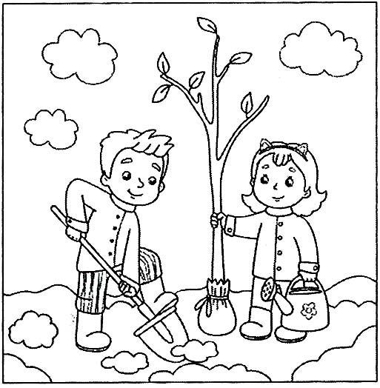
درس سوم
آسمان آبی،
طبیعت

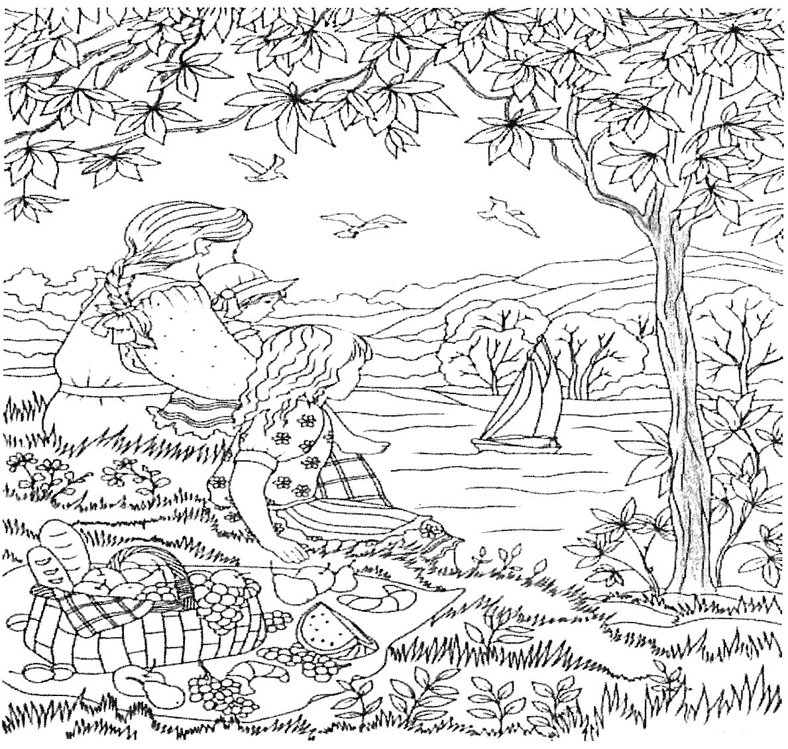

سؤالات درس سوم
1) متن زیر را روان خوانی کنید و به سؤالات آن پاسخ دهید.
در یک صبح دلپذیر بهاری که تعطیل بودیم، به همراه خانواده برای تماشای کوهستان و لذت بردن از هوای پاک آن جا، به دامنه‌ی کوه بلندی که در نزدیکی شهرمان بود، رفتیم. مادر به همراه خودش یک کیسه‌ی زباله آورده بود و گفت: "گل‌های من، زباله و آشعال خوراکی‌هایتان را در این کیسه بریزید، ما نباید فقط خانه‌ی خود را تمیز نگه داریم." پدر لبخندی زد و گفت: "خوش حالم که به پاکیزگی اهمیّت داده و آن را به بچّه‌ها نیز آموزش می‌دهید." آن روز به همه خیلی خوش گذشت.
الف) خانواده‌ی داستان ما، در چه فصلی به گردش رفتند؟ ....................................................................................
ب) چرا معمولاً در این فصل، خانواده‌ها به گردش می‌روند؟ ..................................................................................
ج) چرا مادر به همراه خود، کیسه زباله آورده بود؟ ...............................................................................................
............................................................................................................................................................................
د) با توجه به متن داده شده معنی کلمات زیر را بنویسید.
دلپذیر: ....................... لذّت: ..................... دامنه‌ی کوه: ............................ زباله: .........................

2) کلمه‌های مناسب را از داخل کمانک انتخاب کنید و در جاهای خالی بنویسید.
الف) دانش‌آموزان به دامنه‌ی کوهی ......................... (رفته بودند- رفته بود).
ب) هوای آلوده، انسان‌ها را بیمار ........................ (می‌کنند- می‌کند).
ج) ................... از مدرسه آمدید. (آن‌ها- شما)
د) ................... به مسجد می‌روند. (آن‌ها- ما)
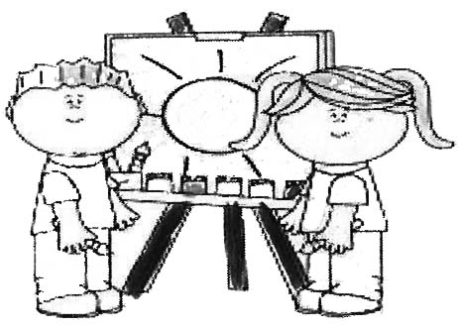

3) کلمات هم معنی را از داخل جدول پیدا کنید و در داخل گلبرگ‌ها روبروی هم بنویسید.
پ | ا | ک | ی | ز | ه
آ | ش | غ | ا | ل | د
ش | ع | ل | ه | ب | ر
ت | ز | ب | ا | ل | ه
م | ت | م | ی | ز | ن
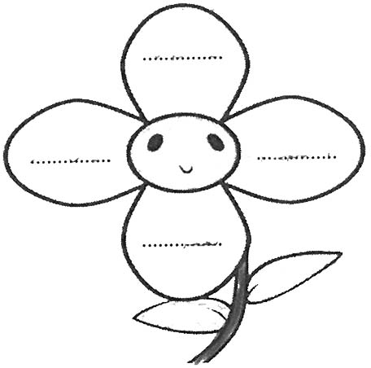

4) از روی متن داده شده با دقت بخوانید و کلمات نادرست را به صورت درست بنویسید.
تمام هیوانات، اطراف لانه‌ی خود را تمیز می‌کنند تا در محیتی سالم زندگی کنند. انسان‌ هم آدت دارد محیط زندگی خود را پاکیزه نگه دارد، امّا بعزی از مردم، فقت خانه‌ی خود را تمیز می‌کنند و هر چه آشقال و زباله دارند، در کوچه و خیابان و جوی آب می‌ریزند.
...............
...............
...............
...............
...............
...............

5) بادکنک‌های هم خانواده را رنگ کنید.
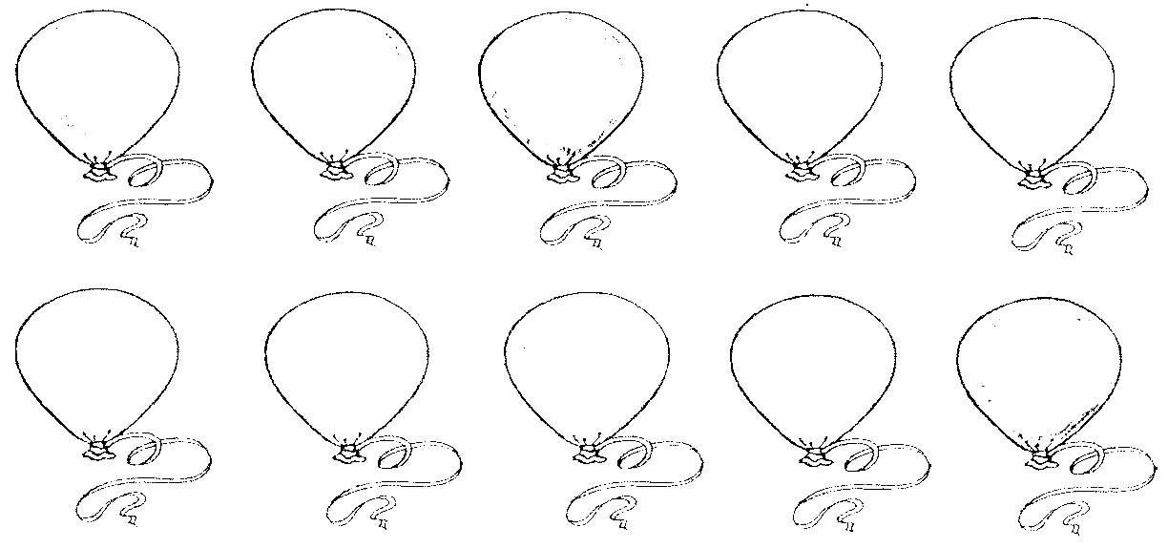
سرعت
دقیق
درس
ناظم
عامل
دقت
سریع
عمل
نظم
مدرسه

6) جمله‌های به هم ریخته‌ی زیر را مرتّب کنید و بنویسید.
بهاری- روز- آن- هوای- در- دلپذیر- افتادیم- راه
...........................................................................................................................................................
نگه داریم- خانه- ما- محلّه- انسان‌ها- باید- علاوه بر- شهر- را- پاکیزه- خود- هم- و.
...........................................................................................................................................................

7) جمله‌های گفتاری زیر را به جمله‌های نوشتاری تبدیل کنید و بنویسید.
الف) اونا همیشه زباله‌ها شونو توی سطل آشغال می‌ریزن.
....................................................................................................................................
ب) بچه‌هایی که طبیعت رو دوست دارن، اصلاً توی جنگل آتیش روشن نمی‌کنن.
....................................................................................................................................
ج) آدما باید همیشه تمیز و پاکیزه باشن.
....................................................................................................................................

8) برای هر یک از کلمات زیر، دو هم خانواده بنویسید؟
سالم: ..............، ................ شهید: ..............، ................ علم: ..............، ................
"به- در- با- از- برای- و- را"
9) کلمات جاافتاده را در جای مناسب بگذارید.

تمام حیوانات، اطراف لانه‌ی خود ......... تمیز می‌کنند، تا ...... محیطی سالم زندگی کنند، امّا بعضی ............... مردم، فقط خانه‌ی خود ............ تمیز می‌کنند ............... هر چه آشغال دارند، .......... خیابان می‌ریزند. بچّه‌ها ............ هم فکری یکدیگر، ........... صورت گروهی .............. معلّم خودشان، گزارش نوشتند.

10) کلمه‌‌های مخالف را به هم وصل کنید.
گروهی نشست
کثیف فردی
بلند کوتاه
ایستاد تمیز

11) شعر زیر را کامل کنید.
ناگهان قایق را لحظه‌ای قایق را
..................... ...........................
................... ...............................
گل شادی رویید. یک نفر هم باز نیست.
- این شعر زیبا، سروده‌ی کدام شاعر خوش ذوق است؟ .........................

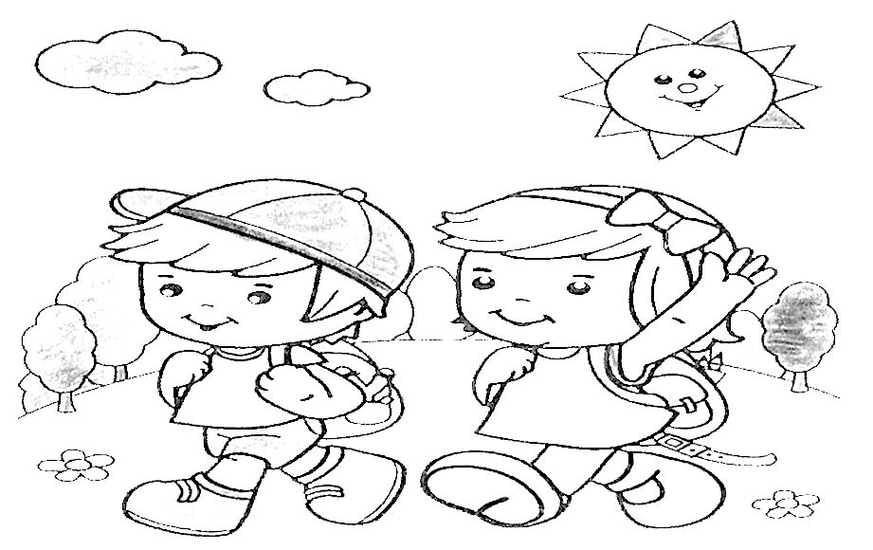

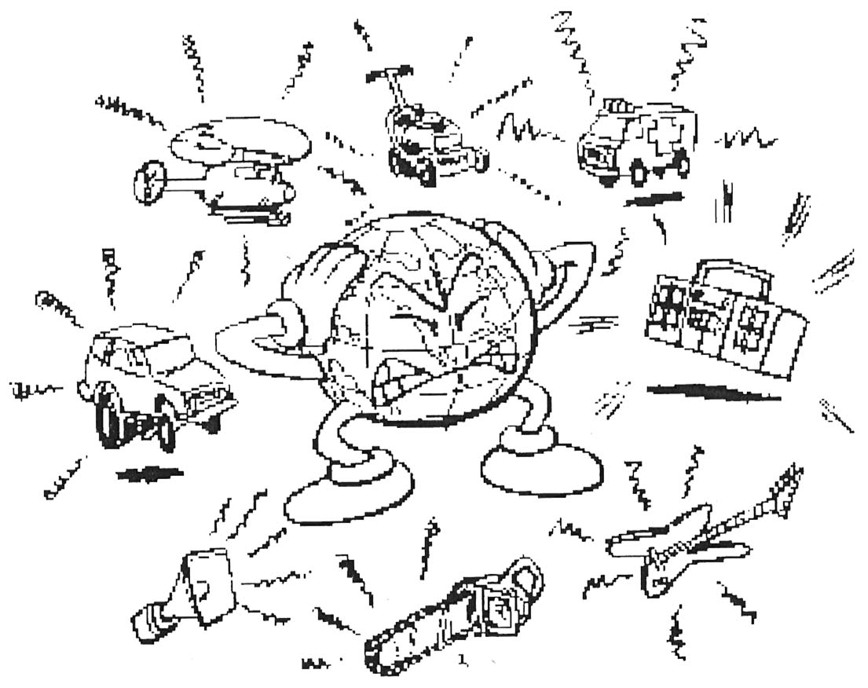
درس چهارم
آواز گنجشک
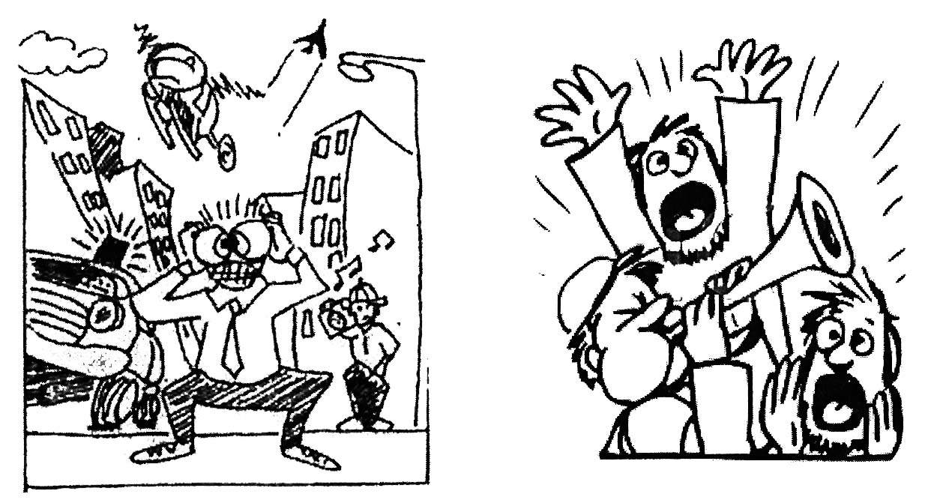

سؤالات درس چهارم
1) داستان زیر را بخوانید و به سؤالات آن پاسخ دهید.
فصل بهار بود. مورچه کوچولو به همراه مورچه‌های دیگر برای فصل زمستان مشغول جمع‌آوری غذا بودند و از صبح تا شب کار می‌کردند. گنجشک زیبایی بالای درخت، نزدیک لانه‌ی مورچه‌ها زندگی می‌کرد و از کار مورچه‌ها تعجّب کرده بود، به مورچه کوچولو گفت: "این چه کاری است که تو می‌کنی، بیا با هم بازی کنیم و از هوای خوب، لذّت ببریم."
مورچه کوچولو گفت: "ولی همیشه که هوا خوب و گرم نیست، روزهای سرد برفی هم در پیش رو است که غذایی برای خوردن پیدا نمی‌شود."
باز هم گنجشک به حرف‌های مورچه کوچولو می‌خندید و به بازی خود ادامه می‌داد. روزها و شب‌ها به دنبال هم گذشتند تا اینکه فصل زمستان سررسید. همه جا پر از برف شده بود. گنجشک کوچولو غذایی پیدا نمی‌کرد، برای همین به در خانه‌ی مورچه آمد و گفت: "لطفاً مرا به خانه‌ات راه بده." مورچه کوچولو گفت: "ولی تو که در خانه‌ی من جا نمی‌شوی."
فقط به او کمی غذا داد و گفت: "وقتی که جیک جیک مستونت بود، فکر زمستونت بود؟"
الف) دو واژه‌ی مخالف که در این داستان آمده را پیدا کنید و بنویسید؟
................ # ................ ................ # ................
ب) کلمات جمعی که در این داستان آمده را پیدا کنید و بنویسید؟
...........................................................................................................
ج) ضرب‌المثلی که در این داستان آمده را بنویسید و بگویید مفهوم آن چیست؟
............................................................................................................................................................................
............................................................................................................................................................................

2) املای کدام کلمات نادرست است؟ صحیح آن‌ها را بنویسید؟
درگذشتگان- همیشه گی- تشنه گان- آزادگی- همه گی- پرنده گان
................................................................................................................

3) جمله‌های زیر را بخوانید و آن‌ها را کامل کنید.
- انسان‌ها در ایجاد آلودگی صوتی .....................................
- دیشب با صدای بوق .....................................
- وقتی گنجشک آواز خواند، بچّه‌ها گفتند: "به‌ به! ......................................."

4) جاهای خالی را با کلمه‌های مناسب پر کنید تا کلمه‌ها و عبارت‌ها کامل شود.
سر و .....
گفت و .....
نظم و .....
زیان .....
گوش .....

5) برای هر کلمه دو هم خانواده بنویسید.

منظّم
تعجّب
مشورت
..................، .....................
..................، .....................
..................، .....................

6) متن زیر را بخوانید و هر کجا که لازم است، نشانه‌های مناسب بگذارید. (. - : - " " - ، - ؟ - !)
خانم مربّی گفت ( ) ( ) چه هوای خوبی ( ) بچّه‌ها دوست دارید به بیرون از کلاس برویم و از هوای خوب بهاری استفاده کنیم ( ) ( ) چند دقیقه‌ی بعد ( ) حیاط مدرسه پر از گل‌های زیبا شد ( )
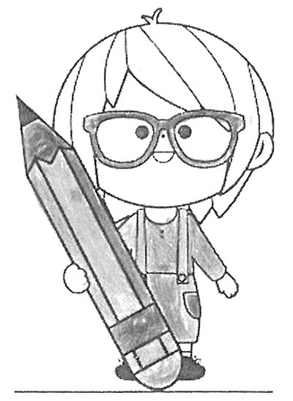
7) ضرب‌المثل‌های زیر را بخوانید و کامل کنید.
الف) هر که بامش ..................، برفش .................... .
ب) قطره قطره جمع گردد، وان گهی ......................... .
ج) یک دست، ..................... ندارد.
د) آشپز که ................... ، آش یا ................... می‌شود یا .................... .

8) با استفاده از کلمات داخل پرانتز، جملات را کامل کنید.
(خستگی- کارخانه‌ی- آلودگی صوتی- ضبط صوت)
الف) کلاس ما، ........................ تولید آلودگی صوتی است.
ب) آلودگی صوتی مانند صدای هواپیما، بوق اتومبیل‌ها و ...................... بعضی از ماشین‌ها.
ج) هر گونه صدایی که انسان را آزرده و ناراحت کند، ......................... است.
د) آلودگی صوتی باعث ...................... ما انسان‌ها می‌شود.

9) با کلمات داده شده یک بند زیبا بنویسید و تمام علامت‌های نگارشی را رعایت کنید.
"آلودگی صوتی- صدای بلند تلویزیون- خستگی"
............................................................................................................................................................................
............................................................................................................................................................................
............................................................................................................................................................................

10) برای پاسخ به سؤالات زیر از علامت‌های نگارشی استفاده کنید. (. - : - " " - ! - ؟ - ،)
الف) برای مکث کردن کوتاه در بین کلمات از آن استفاده می‌شود: .........
ب) وقتی بخواهیم جمله یا سخن شخص دیگری را در بین جملات خودمان بیاوریم، باید از این علامت نگارشی استفاده کنیم .......
که بهتر است قبل از این علامت، آن را بگذاریم: ................
ج) در پایان جملاتی که باعث تعجّب و شکفتی ما می‌شود، این علامت را می‌گذاریم: ...........
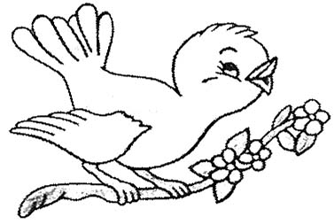
د) در پایان جملات پرسشی از این علامت استفاده می‌کنیم: ..............
هـ) در پایان جملات معمولی این علامت را می‌گذاریم: ..............

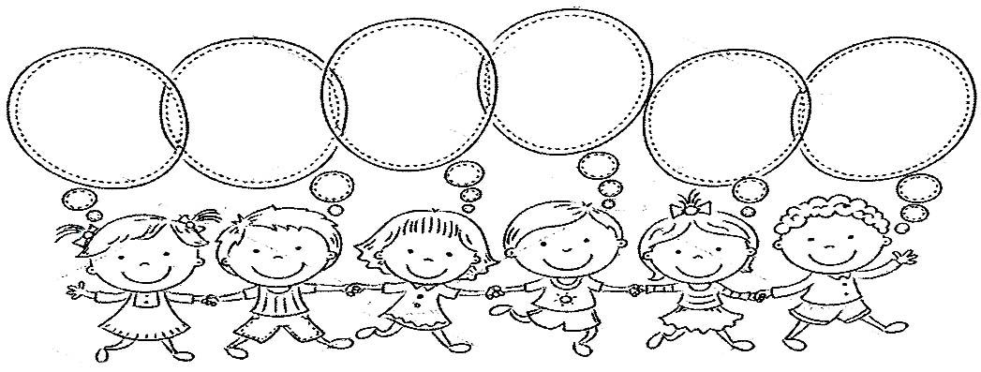
سؤالات
دوره‌ای
درس
1
تا
4
1- معنی کلمه‌های زیر را بنویسید.
اطراف: ......................... عظمت: .........................
حرفه‌ای: ......................... بحث: .........................
نگران: ......................... باعث: .........................
نشاط: ......................... اهمّیّت: .........................
آسیب: .........................

2- برای هر کلمه، یک هم خانواده بنویسید.
محلّه: ......................... پاکیزه: .........................
ماهر: ......................... تعطیل: .........................
تولید: ......................... آفریده: .........................

3- مخالف کلمات زیر را بنویسید.
راست‌گو # ......................... مفید # ......................... گذشته # .........................
گروهی # ......................... دانا # ......................... شهر # .........................
کاهش # ......................... لبخند # .........................

4- تمام علامت‌های جمع را نوشته، برای هر کدام، دو کلمه مثال بزنید.
......................... ......................................................................
......................... ......................................................................
......................... ......................................................................

5- جاهای خالی را با کلمه‌های مناسب پر کنید.
................................................................. مسجد را مکان دینی می‌دانیم.
................................................................. مسجد را مکان آموزشی می‌دانی.
من استخر را مکان ورزشی ...................... .
رضا محلّه را مکان اجتماعی ...................... .
آن‌ها با صوت خوش قرآن ...................... .

6- سه مورد از آلوده کننده‌های هوا را بنویسید.
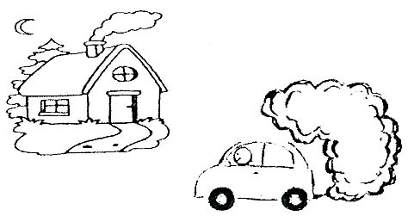
........................................................................
........................................................................
........................................................................

7- به نوشته‌ی زیر چه می‌گویند؟ .................................
"هر چه کنی، به خود کنی"
چه موقع به کار می‌برند؟
............................................................................................................................................................................

8- جمله‌ی زیر به زبان گفتاری است. آن را به نوشتاری تبدیل کنید.
"معلم میگه: خوب نیگاه کنین تا زیبایی‌های طبیعت را بهتر ببینین."
..........................................................................................................................................................................

9- بند چیست؟
............................................................................................................................................................................
............................................................................................................................................................................

10- دانش‌آموزان چگونه می‌توانند آلودگی صوتی را در کلاس درس کم کنند؟
1- ......................................................................................................................................................................
2- .......................................................................................................................................................................

11- نوشته‌ی زیر را بخوانید و به سؤالات آن پاسخ دهید.
آن روز هوا بارانی بود. باران پاییزی می‌بارید. معلّم ورزش به کلاس آمد و گفت: "امروز در کلاس می‌مانیم و درباره‌ی چند موضوع مهم، گفت و گو می‌کنیم.
او در ادامه گفت: «اگر ورزشی را با نظم و ترتیب انجام دهیم، می‌توانیم به خوبی در آن رشته پیشرفت کنیم.»
الف) نوشته‌ی بالا از چند بند تشکیل شده است؟ .............................................................................
ب) کلمه‌های اول هر بند را بنویسید.
.................................. ...................................
ج) علامت‌های نگارشی بند دوم را در جای مناسب بگذارید.
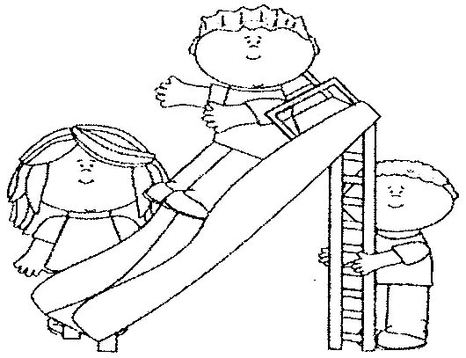
درس پنجم
بلدرچین و برزگر
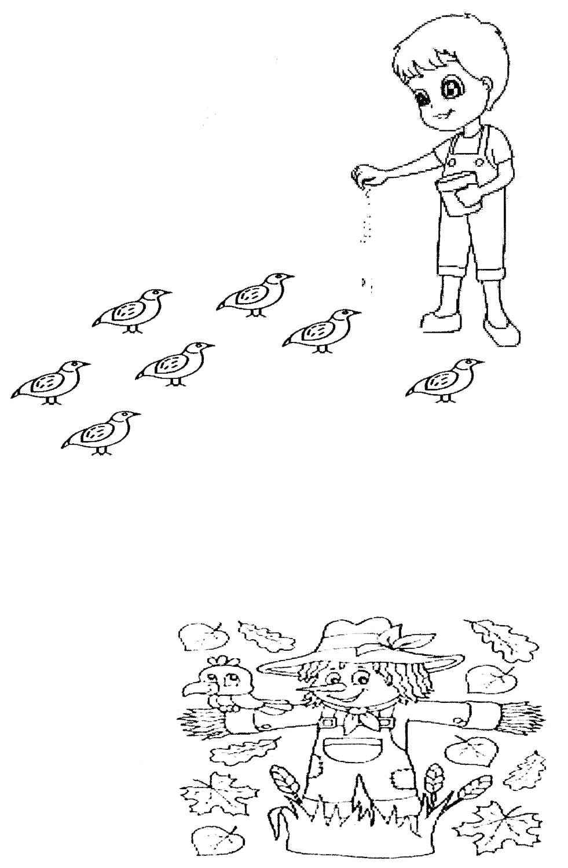
سؤالات درس پنجم
1) داستان زیر را روان خوانی کنید و سپس به سؤالات آن پاسخ دهید.
علی کوچولوی قصّه‌ی ما، دو کبوتر سفید را پیدا کرده بود که زخمی شده بودند. آنها را با خود به خانه آورد. کبوترها آشیانه‌ای از شاخه‌های نازک برای خودشان درست کردند. آنها دو تخم کوچک گذاشتند و علی کوچولو هر روز انتظار می‌کشید که جوجه‌ها از تخم بیرون بیایند. چند روزی گذشت. یک روز علی کوچولو دید که جوجه‌ها سر از تخم بیرون آورده‌اند. آن‌ها مرتّب جیک جیک می‌کردند و لانه‌شان پر از غذا شده بود.
روزها گذشت، دو جوجه بزرگ و بزرگ‌تر شدند و توانستند پر بزنند. یک روز علی کوچولوی قصّه‌ی ما دید که هر چهار کبوتر به طبیعت بازگشتند و او خوشحال و شادمان بود، چون که آن‌ها به خانه‌ی خودشان برگشته‌اند و در آنجا راحت‌تر بودند.
الف) 3 کلمه‌ی جمع را در متن بالا مشخص کنید و بنویسید: ...............................................................................
ب) یک کلمه از متن بالا پیدا کنید که به یک شکل نوشته می‌شود ولی به دو صورت خوانده می‌شود.
..........................................................................................................................................................................
ج) زمان دو جمله‌ی زیر که در متن بالا آمده است را مشخص کنید.
- کبوترها برای خودشان آشیانه‌ای از شاخه‌های نازک درست می‌کنند. ...............
- چند روزی گذشت، ................

2) جمله ی زیر را با توجّه به کلمه‌های داخل کمانک تغییر بده.
"پدرم از سفر آمد."
..................................................... (می‌آید.)
..................................................... (می‌رود.)

3) کلمه‌های مخالف را به هم وصل کنید.
خراب
تیز
روزها
دیر
رفتن
زود
کند
ماندن
آباد
شب‌ها

4- با استفاده از کلمات، متن را کامل کنید.
درون باغ روی شاخه‌ی بلند درختی، دو پرنده ............... ساخته بودند. در لانه چند تخم بود که یکی از پرنده‌ها روی آن خوابیده بود. هر دو به .................... در آمدن جوجه‌ها بودند. ...................باغ از این همه انتظاری که آن دو پرنده می‌کشیدند، ....................... کرده بود. با خود گفت: "ای کاش ما انسان‌ها هم این قدر با حوصله بودیم."

5) جمله‌های زیر را کامل کنید و بخوانید و زمان آنها را مشخص کنید.
- من الان مشق‌هایم را ..................... . (................)
- مادرم ظهر در آشپزخانه، غذا درست ...................... . (................)
- تو دیروز کجا ...................... . (................)
- فاطمه اکنون به مدرسه ...................... . (................)

6) با کلمه‌ی "ده"، دو جمله بنویسید که هر کدام معنی متفاوتی داشته باشد.
دَه
دِه

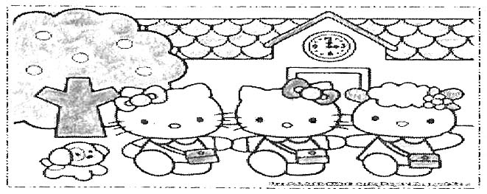

7) کلمات و جملات مناسب را به هم وصل کنید.
برزگر کاری که در زمان حال اتّفاق می‌افتد.
کشتزار به عمل چیدن گندم می‌گویند.
درو به معنی کشاورز است.
خویشان به زمین کشاورزی می‌گویند.
می‌نویسد هم معنی قوم و اقوام است.

8) گزینه‌های صحیح را با رنگ سبز مشخّص کنید.
- برزگر می‌خواست لانه‌ی بلدرچین‌ها را خراب کند.
- برزگر می‌خواست از همسایه‌ها کمک بگیرد.
- برزگر می‌خواست از خویشان و اقوام کمک بگیرد.
- وقتی همسایه‌ها به کمک برزگر نیامدند، بلدرچین‌ها تصمیم گرفتند که از کشتزار بروند.

9) متن درس را با دقّت روان خوانی کنید و سپس کلمات جمع را پیدا کرده و بنویسید. (5 کلمه)
........................................................................................................................................................................................................................................................................................................................................................

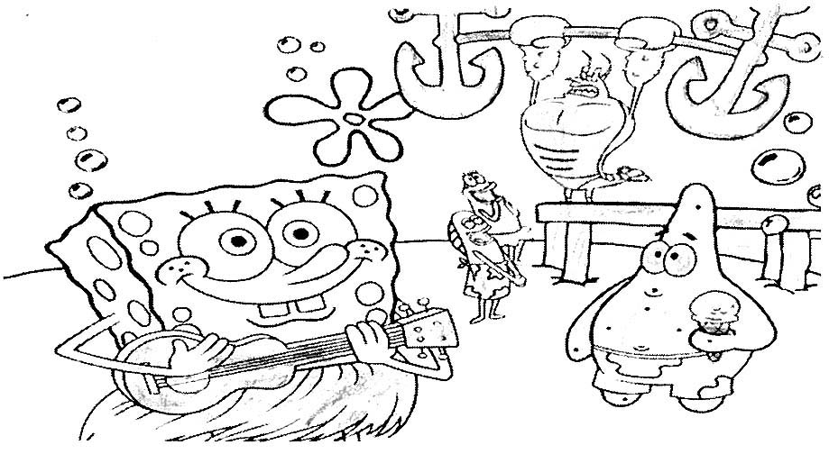

10) با استفاده از کلمات زیر که به چند صورت خوانده می‌شوند، جمله‌ها را کامل کن و (ــَـــِـــُـ) برای کلمات بگذار.
کرم
شکر
گل
سم
شش
برای از بین رفتن .............. درختان، باغبان مقداری ................... به درخت‌ها پاشید. وقتی ماشین از کنار باغچه رد شد، مقداری ....................... روی ...................... ها پاشیده شد. من خدا را .................... می‌کنم که دو ........... برای تنفّس به ما داده است. مادر، مقداری .................... روی آلبالوها ریخت و آن‌ها را پخت و مربّا درست کرد. ............... نفر در یک تیم والیبال بازی می‌کنند.

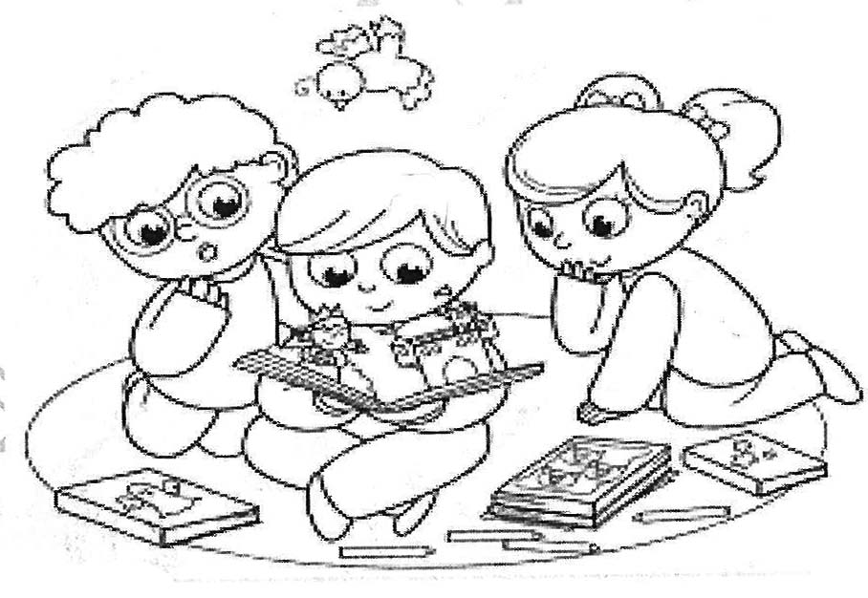

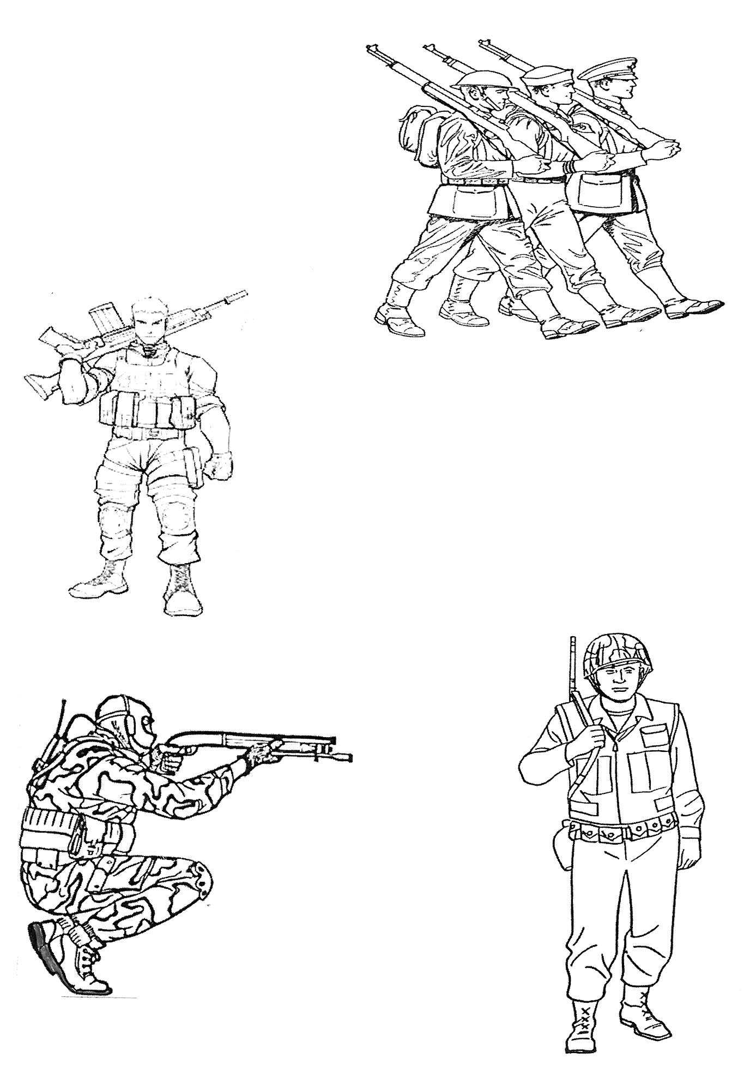
درس ششم
فداکاران

سؤالات درس ششم
1) داستان زیر را با دقت بخوانید و به سؤالات آن پاسخ دهید.
آموزگار داستانش را به این صورت تعریف کرد: "خانه‌ای در وسط شهر در شعله‌های آتش در حال سوختن بود. آتش‌نشان‌ها، خودشان را به سرعت به محلّ حادثه رساندند تا آتش را خاموش کنند، امّا آب، حریف آتش نمی‌شد. در این هنگام یکی از آتش‌نشان‌ها صدای بچه‌ای را از میان آتش شنید و خودش را به دل آتش زد. بعد از چند دقیقه، این فرد فداکار با چهره و بدنی سوخته از دل آتش بیرون آمد، در حالیکه بچّه را طوری در آغوش خود گرفته بود که به او آسیبی نرسد. او جان پسر بچّه را نجات داد، ولی خودش پس از تحمّل ساعت‌ها درد و رنج، جان داد و مانند کبوتری به پیش خدا پرواز کرد."
وقتی آموزگار، صحبت‌هایش را تمام کرد، ما همگی یک صدا گفتیم: "ما به این گونه انسان‌های فداکار، افتخار می‌کنیم و می‌کوشیم تا از آن‌ها سرمشق بگیریم."
الف) جمله‌ی (آب، حریف آتش نمی‌شد.) یعنی چه؟ .............................................................
ب) آتش‌نشان برای چه به وسط آتش رفت؟ .......................................................................
ج) به چه کارهایی فداکاری می‌گویند؟ .................................................................................

2) کلمات مخالف را پیدا کنید و در کنار یکدیگر بنویسید. (مانند نمونه)
"باهوش- سرد- آغاز- کوچک- کم- زیاد- پایان- ترسو- بسته- شجاع- گرم- باز- کم‌هوش- بزرگ"
باهوش # کم هوش . ............................................................................................................................................
............................................................................................................................................................................

3) با دیدن هر کلمه، چه کلماتی به ذهنتان می‌آید؟ آن‌ها را بنویسید.

قطار

فداکار

مزرعه

سرمشق
....................
....................
....................
....................
....................
....................
....................
....................

4) متن زیر را با استفاده از کلماتی که پسوند "کِش" دارند، کامل کنید.
دهقان گندم‌ها را بهوسیله‌ی ................... به مزرعه بُرد. دود، خانه را پر کرده بود، وقتی دهقان .................. را بررسی کرد، دید که دو لک لک، روی آن لانه ساخته‌اند. او فکری کرد و با .................... دو خط روی دیوار کشید تا آن‌جا را بکند و برای لک لک‌ها، لانه‌ای بسازد.

5) متن درس را با دقّت بخوانید و کلماتی که حرف "قـ‌ ق" در آن‌ها به کار رفته است را بنویسید.
سپس یکی از آن‌ها را انتخاب کنید و با آن جمله بسازید.
........................................................................................................................................................................................................................................................................................................................................................

6) جاهای خالی را با استفاده از کلمه‌های (من- تو- او- ما- شما- آن‌ها) کامل کنید.
.............. به انسان‌های بزرگ احترام می‌گذاری. .............. به انسان‌های بزرگ احترام می‌گذارید.
.............. به انسان‌های بزرگ احترام می‌گذارند. .............. به انسان‌های بزرگ احترام می‌گذارم.
.............. به انسان‌های بزرگ احترام می‌گذارد. .............. به انسان‌های بزرگ احترام می‌گذاریم.

7) کلماتی که زمان گذشته را نشان می‌دهند، قرمز و کلماتی که زمان حال را نشان می‌دهند، آبی کنید.
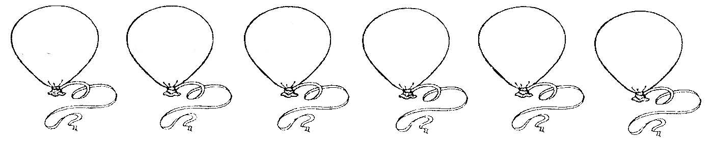
می‌نویسم
فکر کردم
رفتم
می‌روم
نگاه کردید
شنا می‌کنم

8) کلمات زیر را به ترتیب حروف الفبا مرتّب کنید.
"زنجیر- تانک- فداکار- شهید- دشمن- سرمشق."
.......................................................................................

9) معنی کلمات زیر را بنویسید.
افتخار: ............ مرگ حتمی: ............ علّت: ............
اشتیاق: ............ واقعه: ............ دلیرانه: ............
سرمشق: ............ پیشروی: ............ جاودانه: ............

10) کلمه‌های هم خانواده را مثل هم رنگ کنید.
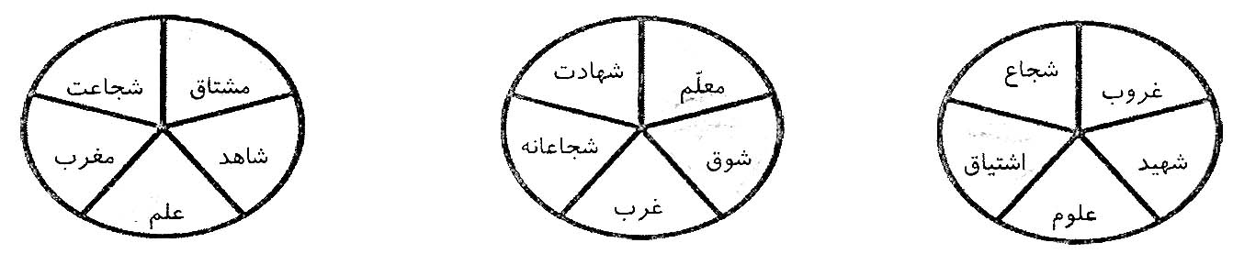

11) شعر زیر را کامل کنید.
پنجره‌‌های غبار آلود را کاش می‌شد کینه‌ای در ما نبود
.................................... ...........................................
از صدای شرشر آوازمان مهربان و تازه و بی ادعا
............................. .....................................

12) برای تصویر روبرو یک موضوع مناسب انتخاب کرده و درباره‌ی آن یک بند بنویسید.
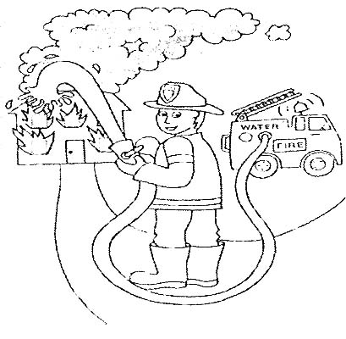
..............................................................................
.............................................................................................................
.............................................................................................................
.............................................................................................................
.............................................................................................................

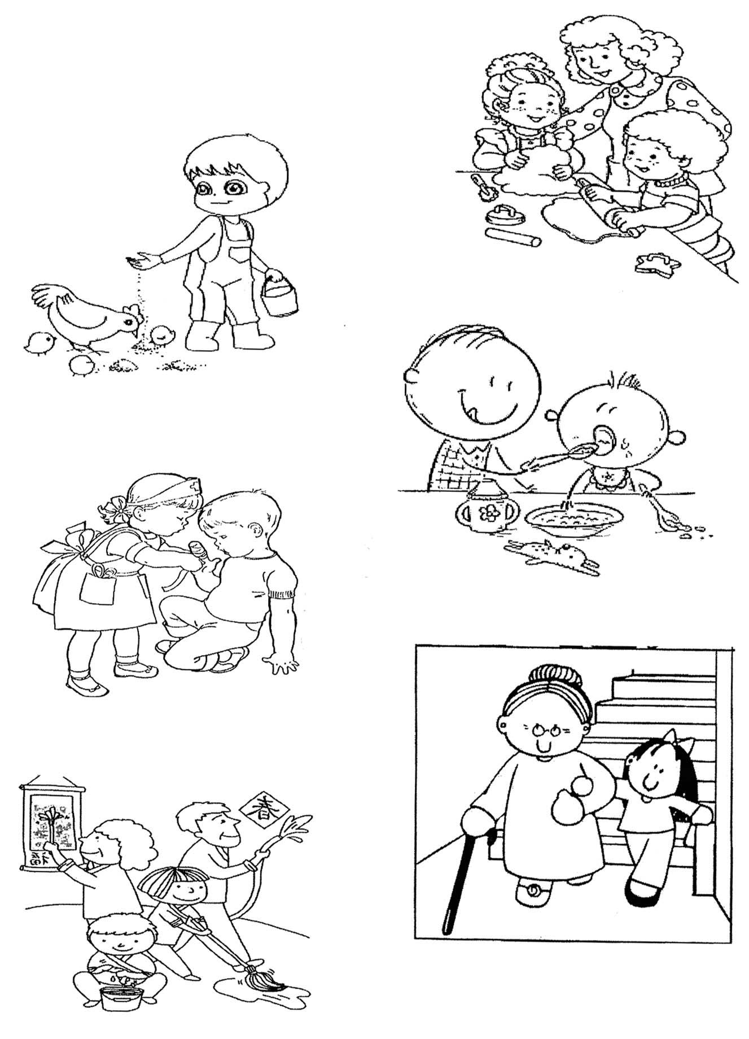
درس هفتم
کار نیک

سؤالات درس هفتم
1) داستان زیر را با دقت بخوانید و به سؤالات آن پاسخ دهید.
فصل تابستان بود و هوا خیلی گرم شده بود. پرندگان در آسمان پرواز می‌کردند و آواز می‌خواندند. آن پایین، روی زمین، دانه‌ی جوزی افتاده بود. آقا موشه به طرف آن دوید تا بردارد و برای بچه‌هایش ببرد. از آن بالا، کلاغی هم که مراقب آن بود، وقتی دید که موش به طرف جوز می‌دود، به سرعت به طرف آن پرواز کرد. قبل از این که دست موش و کلاغ به جوز برسد، دهقانی که از آنجا رد می‌شد، خم شد و جوز را برداشت و در جیبش گذاشت و رفت.
الف) معنی کلماتی که مشخص شده‌اند را بنویسید.

ب) کلمات جمع را پیدا کنید و بنویسید. ....................................................................................
ج) دو کلمه در متن آمده که پایان آن‌ها "ان" دارد، ولی نشانه‌ی جمع نیست، آن دو کلمه کدامند؟

2) با توجه به زمان آینده پاسخ دهید.
وقتی بزرگ شوم، معلّم ............... به بچّه‌ها درس .................. . از آن‌ها درس .................... تا خوب یاد بگیرند.

3) ضرب‌المثل زیر را کامل کنید و تعداد جملات آن را بنویسید.
"دیگران کاشتند و .................................. . ما ........................ و ....................... "
تعداد جملات: ............................
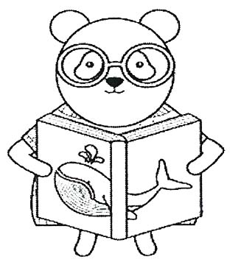
4) هم خانواده کلمات زیر را بنویسید. (حروف مشترک آن‌ها را بنویسید.)
لطیف: ....................، ......................... (...........................)
تعجّب: ....................، ......................... (...........................)
طول: ....................، ......................... (...........................)

5) صحیح کلمات زیر را بنویسید.
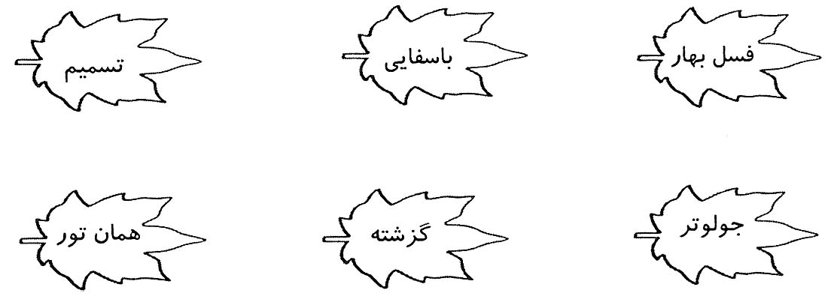
...................... ......................... ..........................
...................... ......................... ..........................

6) با توجه به کلمات داده شده، جمله را تغییر داده و در جای خود بنویسید. (مریم به مدرسه می‌رود.)
- خواهد رفت: .......................................... .
- سال گذشته: .......................................... .
- اکنون: ................................................... .

7) به کدام یک از کلمات زیر می‌توانید پیشوند "سر" اضافه کنید تا کلمه‌ی معنی داری ساخته شود؟
بلند- حال- سپرده- نگاه-
مشق- نوشته- سبز- گودال-
باز- بسته- درد- ناگهان
.....................................................................................................................
.....................................................................................................................
.....................................................................................................................

8) مانند نمونه کامل کنید.
کلمه | اَم | ــَـ م |  | کلمه | اَش | ــَـ ش
رفت | - | رفتم |  | گفته | گفته‌اش | -
گفته |  | - |  | خانه |  | -
خوانده |  | - |  | محصول | -
کتاب | - |  |  | آشیانه |  | -

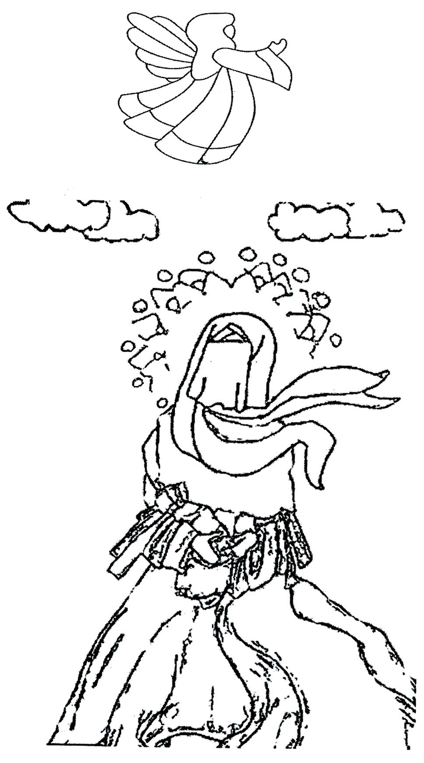
درس هشتم
پیراهن بهشتی

سؤالات درس هشتم
1) متن زیر را بخوانید و به سؤالات آن پاسخ دهید.
حضرت فاطمه (س) وقتی به دنیا آمد، در خانه‌ی پیامبر خدا پرورش یافت. قرآن را از زبان حضرت محمّد (ص) آموخت و با قرآن و سخنان پدرش اُنس گرفت. او مانند پدرش مهربان و بخشنده بود. هرگز نیازمندی از در خانه‌اش ناامید برنمی‌گشت. پیراهن، گردن‌بند و هر چیزی را که دوست داشت و نیازمندی از او طلب می‌کرد، به او می‌بخشید. به خاطر همین بخشندگی‌ها و خوبی‌های حضرت فاطمه (س) بود که جبرئیل، پیراهن بهشتی را از طرف خداوند برایش هدیه آورد.
الف) حضرت فاطمه (س) چه چیزهایی را به نیازمندان می‌بخشید؟ ........................................................................
ب) رفتار حضرت فاطمه (س) چه شباهتی با رفتار پدرش داشت؟ .........................................................................
ج) جبرئیل چه چیزی را برای حضرت فاطمه (س) هدیه آورد؟ چرا؟ ....................................................................

2) معنی کلمات زیر را بنویسید.
لطیف: ...................... نخست: ...................... جبرئیل: ......................
سعادتمند: ...................... به تن کنم: ...................... کلام: ......................
فوری: ...................... عطر: ...................... ضعیف: ......................

3) متن درس پیراهن بهشتی را با دقّت بخوانید و کلماتی را که حرف "ط" و "ظ" دارند را بنویسید.
...................
...................
...................
...................
...................
...................

4) کلمات داخل گلبرگ‌ها را با کلمه‌ی "خوش" ترکیب کنید و معنی آن‌ها را در جاهای خالی بنویسید.
..........................................................
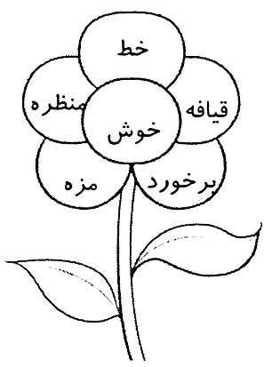
خوش قیافه: کسی که ...........................
..........................................................
..........................................................
خوش مزه: غذایی که ...........................

5) هم خانواده‌ی کلمات زیر را بنویسید.
ضعیف: .................... ، ....................... نیازمند: .................... ، .......................
سعادتمند: .................... ، ....................... فقر: .................... ، .......................

6) بعد از شنیدن نام انسان‌های بزرگوار زیر، چه علامتی باید به کار برد؟
" (س) ، (ص) ، (ع) ، (عج) "
حضرت محمّد ( )، حضرت زینب ( )، امام حسین ( )، حضرت معصومه ( )، امام زمان ( )،
حضرت علی ( )، امام حسن ( )، حضرت خدیجه ( ).

7) مخالف کلمات را مانند هم رنگ کنید.

8) شعر زیر را کامل کنید و بنویسید که این شعر زیبا سروده‌ی کدام شاعر خوش ذوق است؟ ........................
چشمه‌ها در زمزمه باغ در حال قیام
............................. .....................................
................................... ....................................
جوی‌ها در جست و جو در غروب و در طلوع

9) با استفاده از کلمات زیر یک بند بنویسید.
"فقیر- دعا- آسمان"
............................................................................................................................................................................
............................................................................................................................................................................
10) جدول را کامل کنید.
کلمه | ــِـ گی | ــِـ گان
راننده | ............. | .............
پرنده | ............. | .............
زنده | ............. | .............
ستاره | ............. | ستارگان

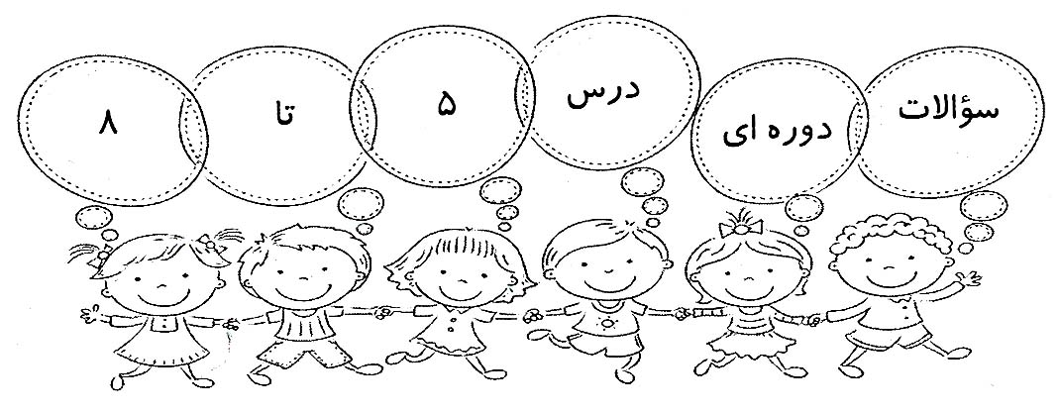
1- معنی کلمه‌های زیر را بنویسید.
دلیرانه: ............................ اشتیاق: ............................
ضعیف: ............................ جوز: ............................
انتظار: ............................ سعادتمند: ............................
لطیف: ............................ فرمانروا: ............................

2- برای هر کلمه، یک هم خانواده بنویسید.
خطر، ............................ فصل، ............................
شهادت، ............................ دلیر، ............................
فکر، ............................ عطر، ............................

3- مخالف کلمات زیر را بنویسید.
نرم # ............................... بهشت # ............................... جنگ # ...............................
ضعیف # ............................... پیشروی # ............................... فقیر # ...............................

4- جملات درست را با () و نادرست را با (×) مشخص کنید.
- صاحب کشتزار می‌خواست لانه‌ی بلدرچین‌ها را خراب کند.
- فرمانروا برای تفریح به شهرهای مختلف می‌رفت.

5- نام سه انسان فداکار را که در کتاب خوانده‌اید، بنویسید.
....................................... ........................................ ........................................

6- فرمانروا با شنیدن کدام جمله‌ی پیرمرد به فکر فرو رفت؟
............................................................................................................................................................................

7- جاهای خالی را کامل کنید.
زمان حال | زمان گذشته
می‌خورم | ....................
.................... | خواندیم

8- دودکش یعنی: ..............................................................................................................................................
سه کلمه‌ی غیر ساده مثل کلمه‌ی بالا بنویس.
............................................................................................................................................................................

9- با توجه به کلمه‌ی داده شده، جمله را تغییر بدهید.
امسال دانش‌آموزان کلاس، خوب درس می‌خواندند. (سال آینده)
............................................................................................................................................................................

10- جمله‌ها را کامل کنید.
گل خوشبو یعنی: ............................................................................................................................................
دانش‌آموز ................................................ یعنی دانش‌آموزی که خط خوبی دارد.
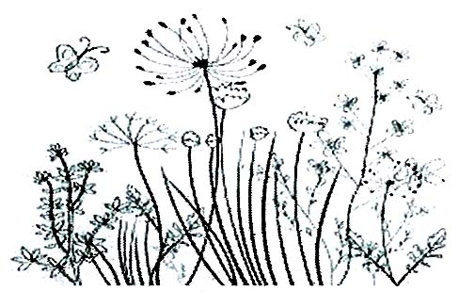
11- جمله‌ی داده شده چند کلمه دارد؟ ................................. فعل جمله را مشخص کنید.
"پارسا دانش‌آموز خوب کلاس می‌باشد."

12- مرتّب کنید.
فکر- ما- در- باشیم- باید- هم- به- دیگران- زندگی
............................................................................................................................................................................

13- درباره موضوع زیر یک بند بنویس.
موضوع: نماز
................................................................................................................................................................................................................................................................................................................................................................................................................................................................................................................................................................................................................................................................................................................

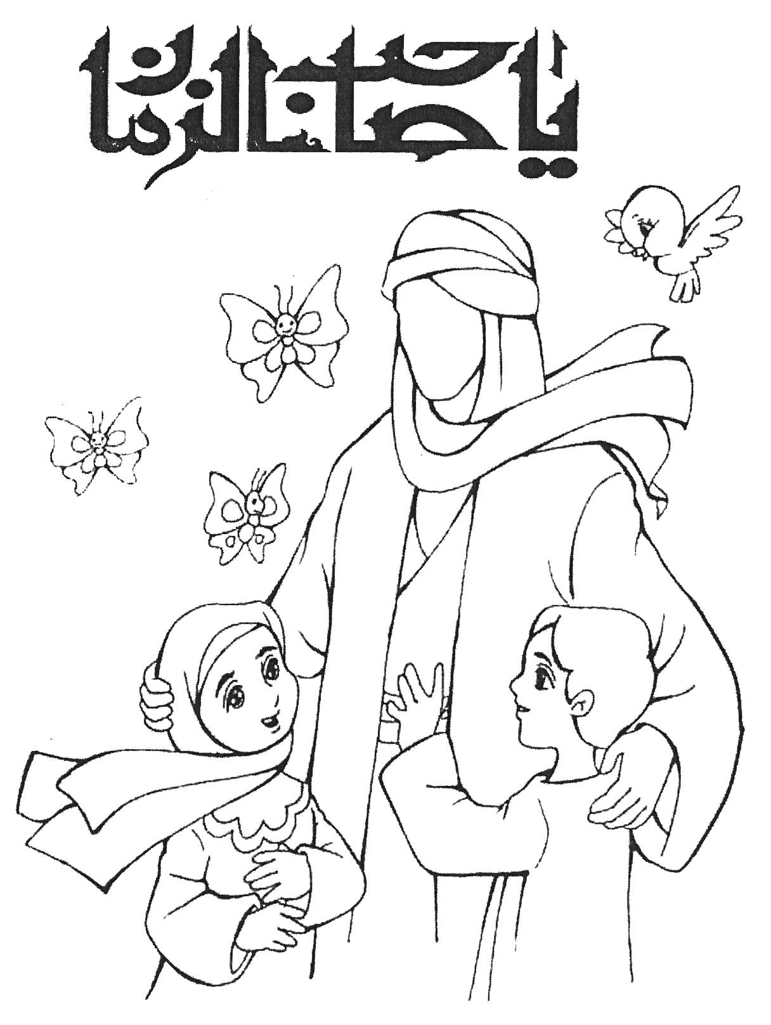
درس نهم
بوی نرگس

سؤالات درس نهم
1) متن زیر را بخوانید و به سؤالات پاسخ دهید:
من هر صبح جمعه منتظرم، تا امام مهربان بیایی. بیایی و با خود عدالت و آرامش را به همراه بیاوری. هر وقت عصر جمعه فرا می‌رسد و از تو خبری نمی‌شود، غرق در اندوه می شوم و باز به انتظار می‌نشینم تا جمعه‌ای دیگر از راه برسد.
ای عزیزترین دوست من، ای بزرگ‌ترین آرزوی همه، ای مهربان‌ترین، بیا! بیا و به ما درس برادری و برابری بده، بیا!
الف) مخالف کلمات مشخص شده را بنویسید.
.................
.................
.................
.................
.................
ب) کلمات غیر ساده را در این متن پیدا کنید و بنویسید.
............................................................................................................................................................................

2) به کلمات زیر "دل" اضافه کنید و سپس آنها را در جاهای خالی بنویسید.
بند- تنگ- خور- نشین
الف) من صدای .......................... اذان را شنیدم.
ب) پدرم می‌گوید تو فرزند .......................... من هستی.
ج) غروب بعضی از روزها چه قدر .............................. می‌شویم.
د) کاش کسی از شکست ....................... نمی‌شد.

3) بند دوم درس را با دقّت بخوانید و فعل‌ها را پیدا کنید و بنویسید.
............................................................................................................................................................................

4) زیر جملات کامل خط بکشید و جملات ناقص را کامل کنید.
- آمدم .............................................................................................................................................................
- تولّد امام زمان، نیمه‌ی ....................................................................................................................................
- رفتند .............................................................................................................................................................
- کارمند بانک، صبح زود، .................................................................................................................................

5) کلمه‌های هم خانواده را مثل هم رنگ کنید.
حس
اطراف
عطر
نظر
ظاهر
طرف
عطّار
احساس
ظهور
منظور

6) در جاهای خالی، نشانه‌ی درست بنویسید تا کلمه کامل شود.
ای ......یزترین غایب بیا! بیا تا با آمدنت .......ش بوترین گل‌ها به پیشواز تو بیایند و پرندگان، بهترین ........مه‌های طبیعت را به احـ....رام تو سر دهند.

7) کامل کنید.
- روز تولد امام زمان (عج): ...............................
- نام پدر امام زمان (عج): ..................................
- نام مادر امام زمان (عج): .................................

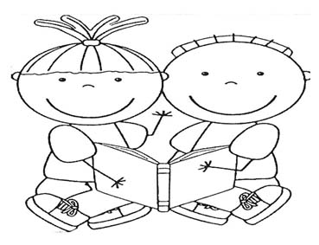

درس دهم
یار مهربان
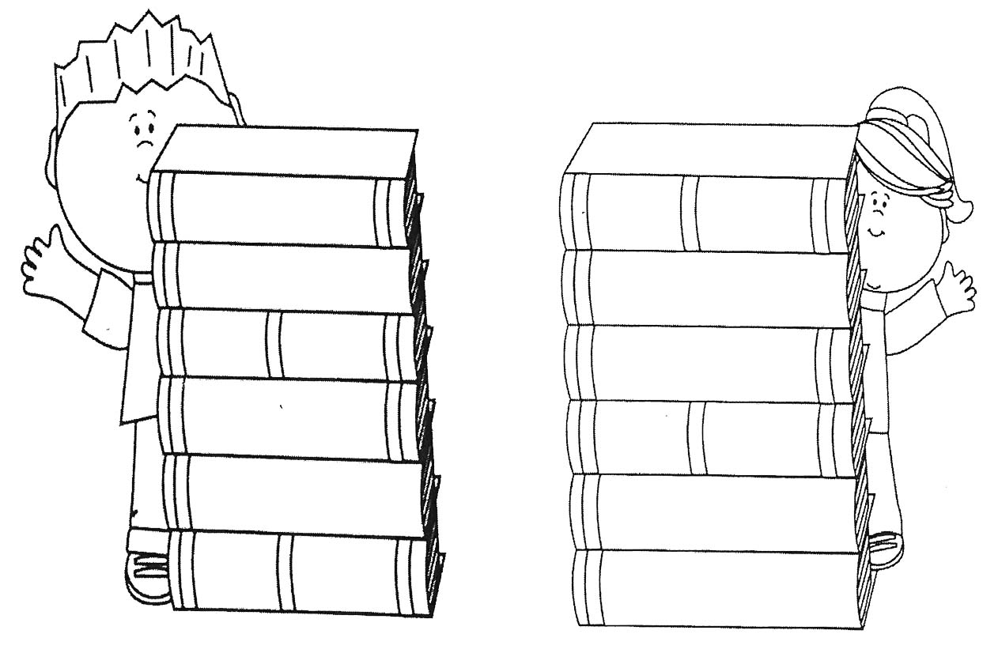

سؤالات درس دهم
1) با کلمات داده شده، متن کوتاهی در 4 خط بنویسید.
"کتاب- کتاب فروشی- هدیه- دوست"
................................................................................................................................................................................................................................................................................................................................................................................................................................................................................................................................................................................................................................................................................................................
یک سؤال از متنی که نوشته‌اید، پیدا کنید و بنویسید و به آن پاسخ دهید.
............................................................................................................................................................................

2) مخالف کلمات زیر را بنویسید.
سوار # ................... بدترین # ................... گشوده # ...................
حقیقت # ................... دوستی # ................... مهربان # ...................

3) جاهای خالی را با استفاده از کلماتی که پسوند "مند" دارند، کامل کنید.
دختر: ...................... مرد: ...................... رفتار: ......................

4) با حروف زیر سه کلمه‌ی معنی‌دار بنویسی. (بدون تکرار حروف)
.............................. ، .............................. ، ..............................
ب ت
ا ک
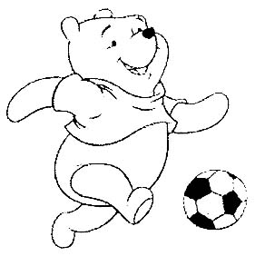

5) جمله‌ی نامرتّب زیر را مرتّب کنید و بنویسید.
"نغمه‌ی زیبا- ضربان- شما- و- قشنگی- قلب- دارد-"
............................................................................................................................................................................

6) جمله‌ی زیر را با توجّه به کلمه‌های داخل کمانک تغییر دهید.
"درختان در فصل بهار، از خواب زمستانی بیدار می‌شوند."
الف) ................................................................................................................................... (شکوفه می‌کنند.)
ب) ..................................................................................................................................... (زیبا هستند.)
ج) ............................................................................................................................................ (فصل تابستان)

7) کلمه‌های هم معنی را به هم وصل کنید.
اکنون
آسیب
نغمه
گشوده‌ای
صدمه
سرود
حالا
باز کرده‌ای

8) جاهای خالی را با نشانه‌های مناسب کامل کنید.
شـ.......
.....ربان
لحـ.....ـه
خلا.....ـه
ا ....لب

9) جمله‌های کامل را علامت بزنید.
الف) مریم به اردو ج) اتوبوس سر ساعت رسید.
ب) آمدند. د) در باغ زیبایی

درس یازدهم نویسنده‌ی بزرگ
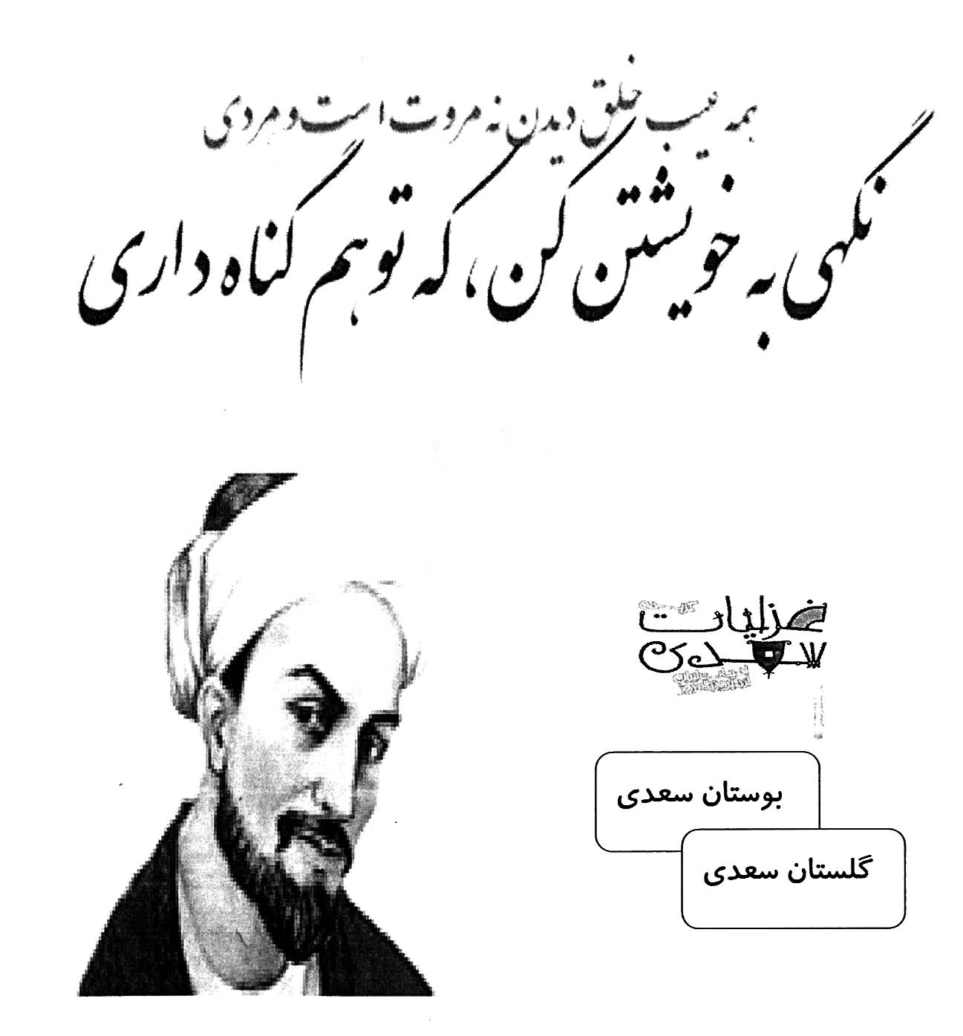

سؤالات درس یازدهم
1) حکایت زیر از کتاب گلستان سعدی است. آن را بخوانید و به سؤالات پاسخ دهید.
لقمان را گفتند: "ادب از که آموختی؟"
گفت: "از بی ادبان، هر از ایشان در نظرم ناپسند آمد، از انجام دادن آن پرهیز کردم."
الف) این حکایت از کیست؟ و از کدام کتاب انتخاب شده است؟ .................................................................
ب) چکونه لقمان از افراد بی ادب، ادب آموخت؟ ........................................................................................
....................................................................................................................................................................

ج) معنی کلمات مشخص شده در متن بالا را به ترتیب بنویسید.
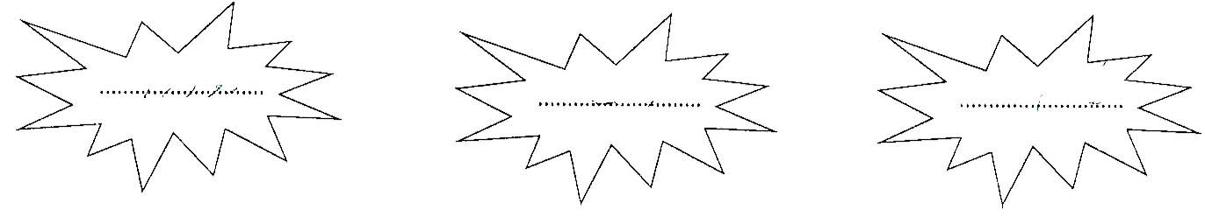

2) کلمات زیر را بخوانید و نشانه‌های (ــّـ، ــًـ، ء ) بگذارید.
" مکه- حتما- ملت- همت- سوال- واقعا- مودب "

3) مخالف کلمات زیر را بنوسید.
با ارزش # ............. بخشنده # ............. گرد آمده‌اند # ............. علاقه # .............

4) کدام کلمه با بقیه تفاوت دارد؟
الف) هنرستان □ ب) کودکستان □ ج) استان □ د) دبیرستان □
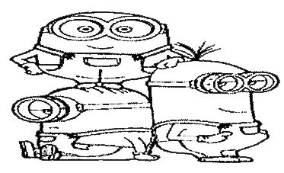

5) با توجه به متن درس، معنی و مفهوم جملات زیر را بنویسید.
الف) یک روز چهل شتر قربانی کردم امرای عرب را.
............................................................................................................................................................................
ب) خارکنی را دیدم پشته فراهم نهاده.
............................................................................................................................................................................
ج) به مهمانی حاتم چرا نروی: که خلقی بر سماط او گرد آمده‌اند؟
............................................................................................................................................................................

6) به کلمات زیر پسوند "ستان" اضافه کنید و معنی آنها را بنویسید.
بیمار + .......... = .............. ، ................................................................. .
کوه + ........... = .............. . ................................................................. .
دبیر + ......... = .............. . .................................................................. .

7) معنی کلمات داده شده را بنویسید.
سماط = .................... آرامگاه = .................... مجازات = ....................
آثار = .................... حاصل = .................... خیر = ....................

8) ترتیب درست جمله‌ها را مشخص و شماره گذاری کنید.
□ دزدی به خانه‌ی مرد با ایمانی رفت.
□ پس قالیچه‌ای را که روی آن خوابیده بود، در راه دزد انداخت تا دزد دست خالی برنگردد.
□ هر چه گشت. چیزی در آن خانه پیدا نکرد و دل تنگ شد.
□ مرد باایمان متوجّه ناراحتی درد شد.

درس دوازدهم
ایران عزیز

به کسی که شعر می‌گوید، شاعر گفته می‌شود.
به کتاب شعر شاعران، دیوان می‌گویند. مانند دیوان حافظ
کشور ما ایران، شاعران زیادی دارد. مانند: فردوسی، مولوی، سعدی، حافظ، شهریار و .......

سؤالات درس دوازدهم
1) متن زیر را با دقت بخوانید و به سؤالات آن پاسخ دهید.
روزی روباهی از کنار دهی می‌گذشت. خروسی را دید که دانه برمی‌چیند. پیش رفت و سلام کرد. گفت: "من پدرت را خوب می‌شناختم. بسیار خوش آواز بود. تو چه طور می‌خوانی؟"
خروس گفت: "من قبلاً این داستان را خوانده‌ام و گول نمی‌خورم." سپس بالی زد و روی بوته‌ای پرید و از آن جا بالای دیواری رفت و با صدای بلند، آواز خواند.
الف) در بند دوم فعل‌ها را پیدا کنید و بنویسید. ......................................................................................................
............................................................................................................................................................................
ب) کلمه‌ی قبلاً به چه زمانی اشاره دارد؟ ...............................................................................................................

2) کلمات نامرتّب زیر را مرتّب کرده و یک جمله‌ی کامل بنویسید.
تو- ایران- ای- از- به- راه- داری- دریا- دوسو
............................................................................................................................................................................

3) نام دریاهایی را که در شمال و جنوب ایران قرار دارند، بنویسید.
............................................................................................................................................................................

4) حروف جاافتاده‌ی هر کلمه را بنویسید. (با توجه به متن درس)
..........مع
حریـ.....
......اشق
نـ.....مت
........بور

5) جمله‌های ناتمام زیر را کامل کنید.
ای ایران زیبا! ..................................................................................
خلیج فارس، چه قدر .......................................................................

6) کلمات هم خانواده را به هم وصل کنید.
صبر حریص
حفظ صبور
حرص محفوظ

7) جمله‌های زیر را بخوانید و جای خالی جمله‌ها را با کلمه‌هایی که با پسوند "دان" ترکیب شده‌اند، کامل کنید.
الف) ما، در باغچه‌ی خانه چند تا .............................. داریم.
ب) مادرم، شمع را داخل ................................. گذاشت.
ج) اگر در سفره، ................. نباشد، غذاها بی‌مزه می‌شوند.

8) موضوعات کلی زیر را به موضوعات کوچک‌تر تقسیم کنید.
الف) پاییز ب) مسجد
........................... ...........................
........................... ...........................

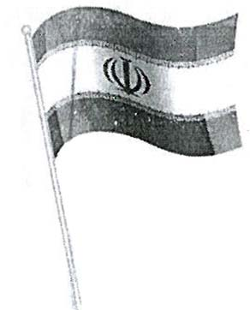
9) شعر زیر را با استفاده از کلمات داخل کمانک، کامل کنید.
(ماست- فریباست- زیباست)
ایران چه ............................. خوب و .........................
هم میهن ما هم خانه‌ی ....................

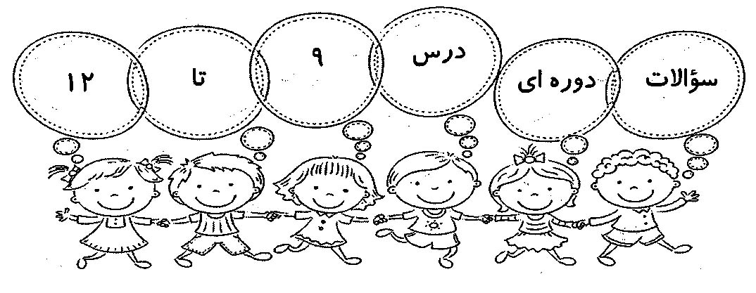
1- معنی کلمه‌های زیر را بنویسید.
بی انتها: ................................ فروغ: ................................
حریص: ................................ لذّت: ................................
نهراسیم: ................................ بزرگ همت‌تر: ................................

2- برای هر کلمه، دو هم خانواده بنویسید.
غایب، ......................... و ......................... حقیقت، ......................... و .........................
تحصیل، ......................... و ......................... خدمت، ......................... و .........................

3- مخالف کلمات زیر را بنویسید.
عزیز # ......................................... سرانجام # ..............................................
مهمان # ....................................... رونق # ...................................................

4- جملات درست را با () و نادرست را با (×) مشخص کنید.
بچه‌ها نمی‌توانند مثل بزرگ‌ترها منتظر ظهور حضرت مهدی (عج) باشند. □
ایران زادگاه شاعران و دانشمندان بزرگی است. □
حاتم طایی، مردی سخاوتمند و بخشنده بود. □

5- کامل کنید.
به کتاب شعر شاعران، .......................... می‌گویند.
............................. یعنی جای شمع.
آرامگاه سعدی در شهر ....................... قرار دارد و آثار او دو کتاب ................... و .......................... است.
منظور از یار مهربان، .............................. است.

6- به هر کدام یک جزء مناسب اضافه کرده و معنی آن را بنویسید.
دل: .............................. یعنی: ...........................................................................................................................
مند: ............................. یعنی: ...........................................................................................................................
دان: ............................ یعنی: ............................................................................................................................

7- نیمه‌ی شعبان چه روزی است؟
...........................................................................................................................................................................

8- مرد خارکن به حاتم طایی چه پاسخی داد؟
........................................................................................................................................................................................................................................................................................................................................................

9- حکایت چیست؟
........................................................................................................................................................................................................................................................................................................................................................
10- گلستان یعنی: ..............................................................................................................................................
3 کلمه‌ی غیرساده مثل کلمه‌ی بالا بنویس. ....................... ....................... .......................

11- در شمال و جنوب کشور ایران چه دریاهایی وجود دارد؟ نام ببرید.
شمال: ........................................................... جنوب: .................................................................

12- ضرب‌المثلی که مربوط به حضرت سلیمان می‌باشد را بنویسید.
............................................................................................................................................................................

13- شعر چیست؟
........................................................................................................................................................................................................................................................................................................................................................

14- درباره‌ی موضوع زیر، یک بند بنویسید.
دانش آموز موفّق
............................................................................................................................................................................................................................................................................................................................................................................................................................................................................................................................................................................................................................................................................................................................................................................................................................................................................................
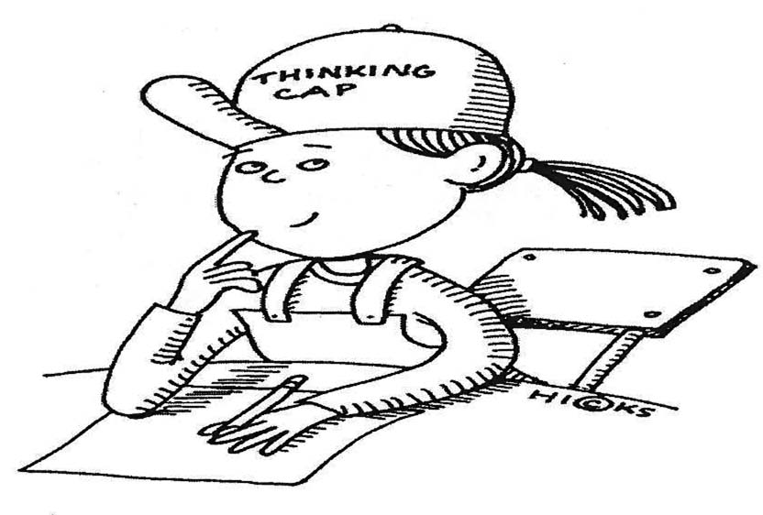

درس چهاردهم ایران آباد

شهیدان خلبان
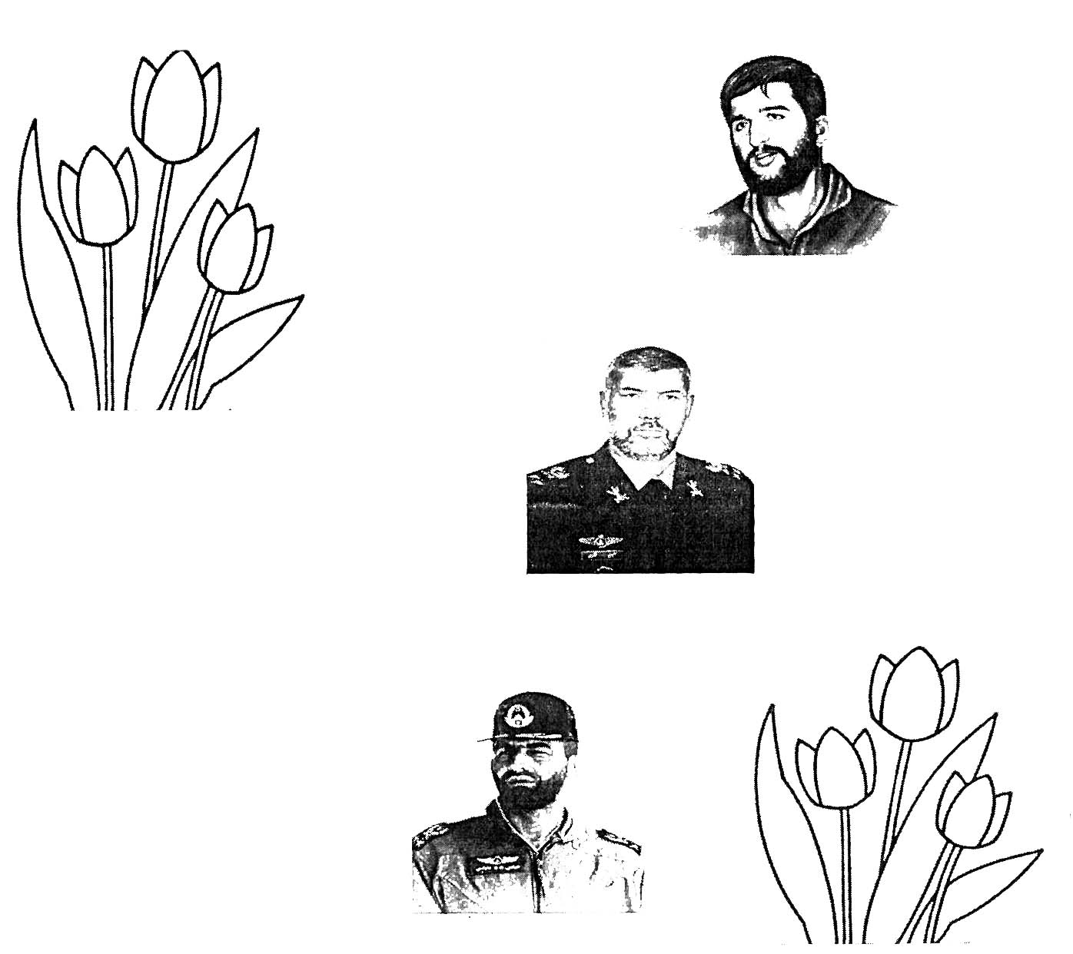
شهید علی اکبر شیرودی
شهید حسین لشکری
شهید عباس بابایی

سؤالات درس چهاردهم
1) مانند نمونه، جدول را کامل کنید.
کلمه | محلّی | آباد | شجاع
ایران | - | ایران آباد | -
زبان |  | - | -
خلبانان | - | -

2) کلمات هم معنی را به هم وصل کنید.
اتحّاد گفت و گو
برخاست همفکری
مشورت همبستگی
بحث بلند شد

3) با واژه‌های مناسب، جمله‌ها را کامل کنید.
الف) ......................... کسی است که گوشت می‌فروشد و ..................... محلّ کار اوست.
ب) ......................... کسی است که پارچه می‌فروشد و ..................... محلّ کار اوست.
ج) عطار کسی است که ........................... می‌فروشد و ..................... محلّ کار اوست.

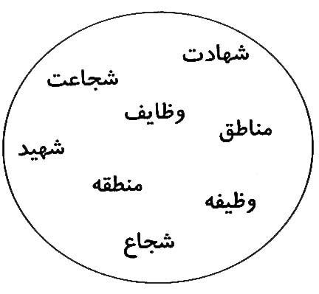
4) کلمات هم خانواده را از داخل دایره جدا کنید و در کنار هم بنویسید.
..................... ، ..................... ..................... ، .....................
..................... ، ..................... ..................... ، .....................

5) جاهای خالی را کامل کنید. (کلمه‌ی مناسب را انتخاب کنید.)
الف) ............................ به اردو رفتند. (او، بچّه‌ها، پدر)
ب) ............................. خندید. (آن‌ها، پدرشان، نرگس)
ج) .............................. به پارک رفتند. (آن‌ها، فرهاد، او)

6) مخالف کلمات زیر را مثل هم رنگ بزنید.
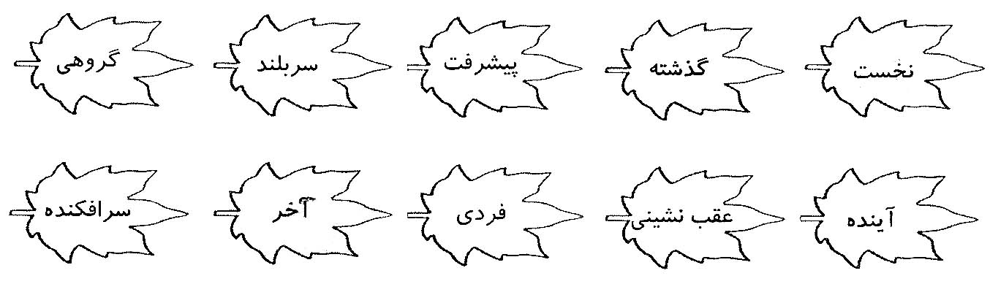

7) کلمات جمع را از متن درس پیدا کنید و بنویسید. (7 کلمه)
...........................................................................................................................................................................

8) شعر زیر را کامل کنید.
ما همه کودکان ایرانیم .................................................
کار ما ورزش است و خواندن درس .................................................
..................................................... راست گوی و درست پیمانیم
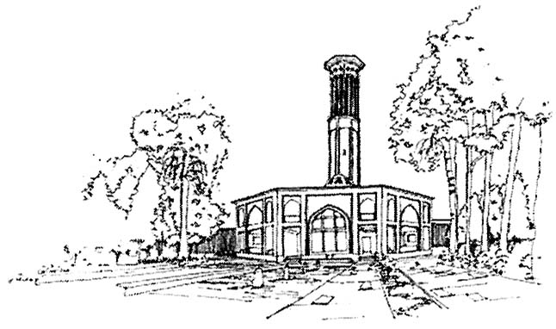
نام این شعر زیبا چیست؟ ...................................
این شعر سروده‌ی چه کسی است؟ .......................

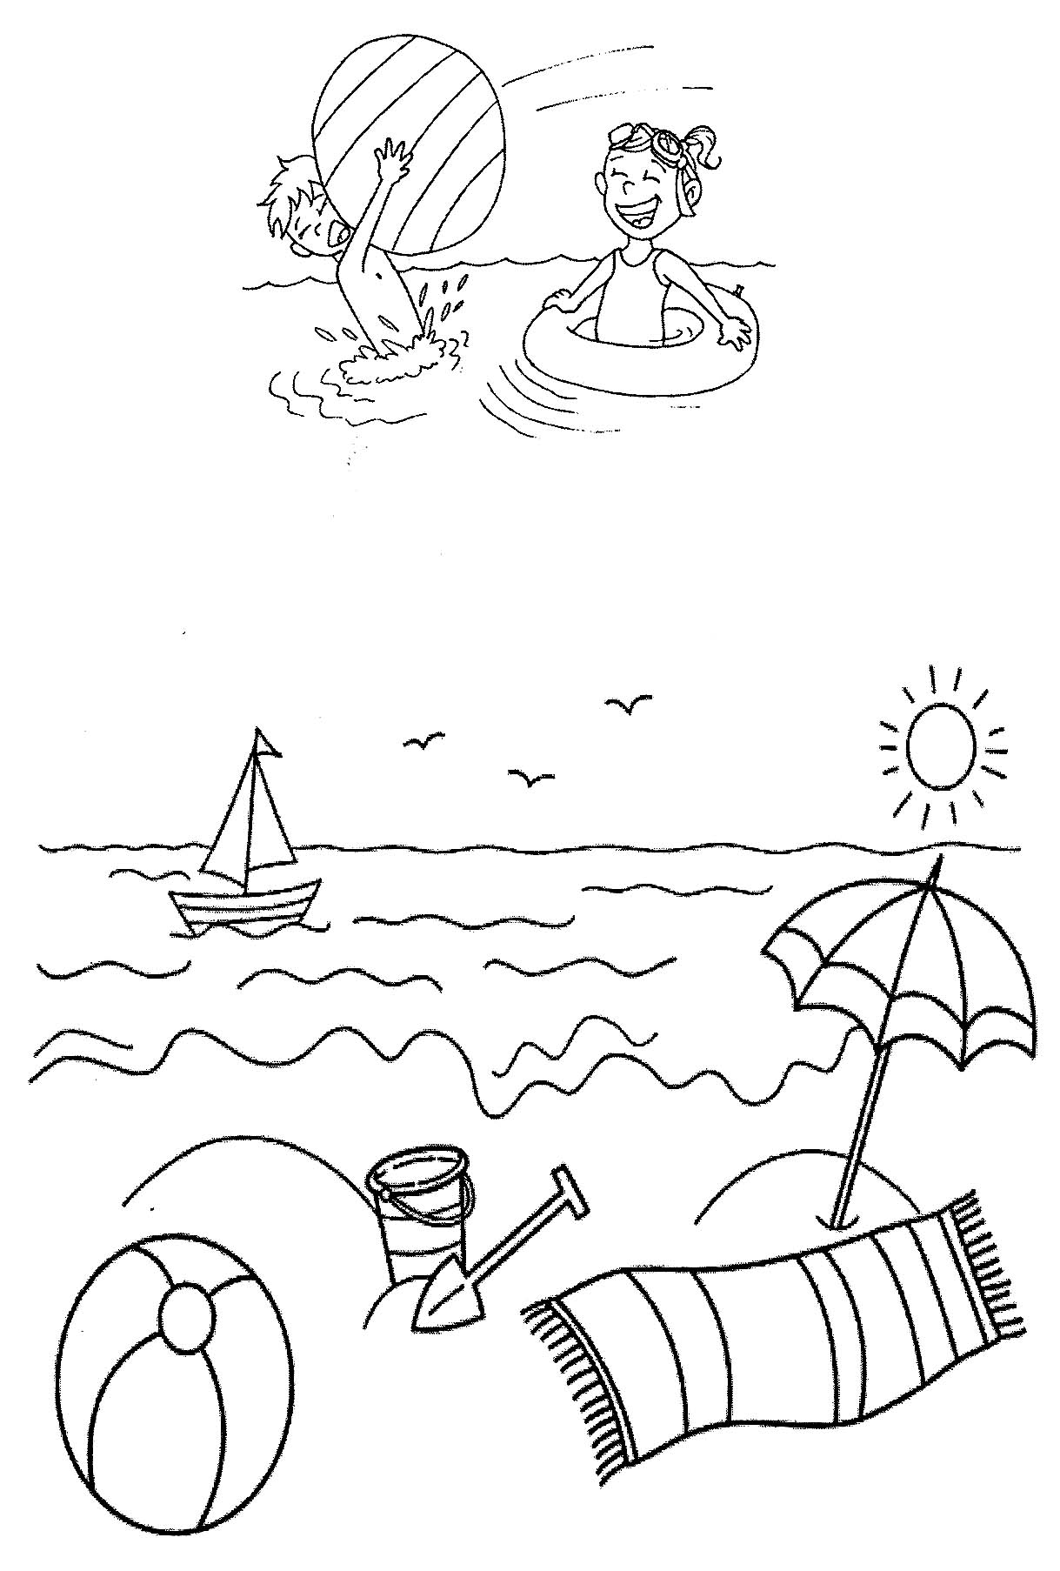
درس پانزدهم دریا

سؤالات درس پانزدهم
1) متن زیر را با دقّت بخوانید و به سؤالات پاسخ دهید.
در قسمت کم عمق دریا ایستاده بودم. پاهایم در آب بودند و نگاهم تا آن دورها را جست و جو می‌کرد. ناگهان ماهی‌های کوچکی را دیدم که به طرف من می‌‌آمدند. با خود فکر کردم که دریا چقدر مهربان است که نعمت‌هایش را به ما می‌دهد. از انواع ماهی‌ها، میگو و غذاهای دریایی گرفته تا معادن نفت و گازش را که در دل خود جای داده است. این همه نعمت را خداوند مهربان آفریده است. تا ما انسان‌ها از آن‌ها استفاده کنیم و شکرگزار او باشیم. در این هنگام شروع کردم به فریاد زدن و گفتم: "خدا جونم، خیلی مهربونی، خیلی دوستت دارم."
الف) دریا چه نعمت‌هایی به ما داده است؟ ............................................................................................................
ب) کلمات جمع را از متن بالا پیدا کرده و بنویسید. ...............................................................................................
............................................................................................................................................................................

2) کلماتی را که باهم شباهت دارند، مثل هم رنگ کنید.
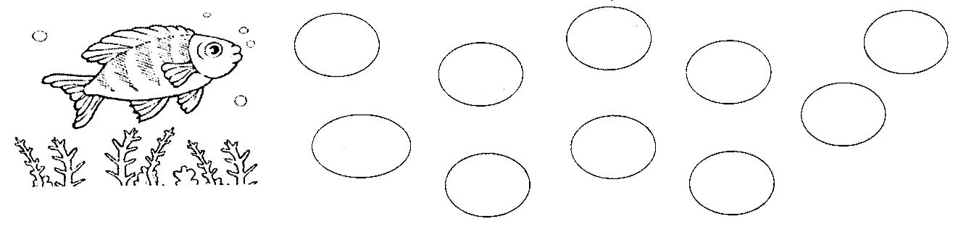
دهانه
نخلستان
خوش ‌بو
آتشدان
کوهستان
عکاسی
خوش حال
زبانه
خیّاطی
قلمدان

3) مانند نمونه شباهت‌ها را پیدا کنید.
الف) آب آیینه‌ای است پهناور آب مثل آیینه است.
ب) زندگی رودی است روان ................................................
ج) قدش چون سرو بلند است ..............................................

4) کلمات مربوط به هم را به یکدیگر وصل کنید.
پایه‌ی قفل
گوشه‌ی غار
دسته‌ی میز
زبانه‌ی کلاس
دهانه‌ی ماهی تابه

5) برای هر یک از کلمات زیر دو هم خانواده نوشته و سپس حروف مشترک آنها را مشخص کنید.
مهربان:
شاهد:
معلّم:

،

،

،
=
=
=
حروف مشترک

6) مخالف کلمات زیر را بنویسید.
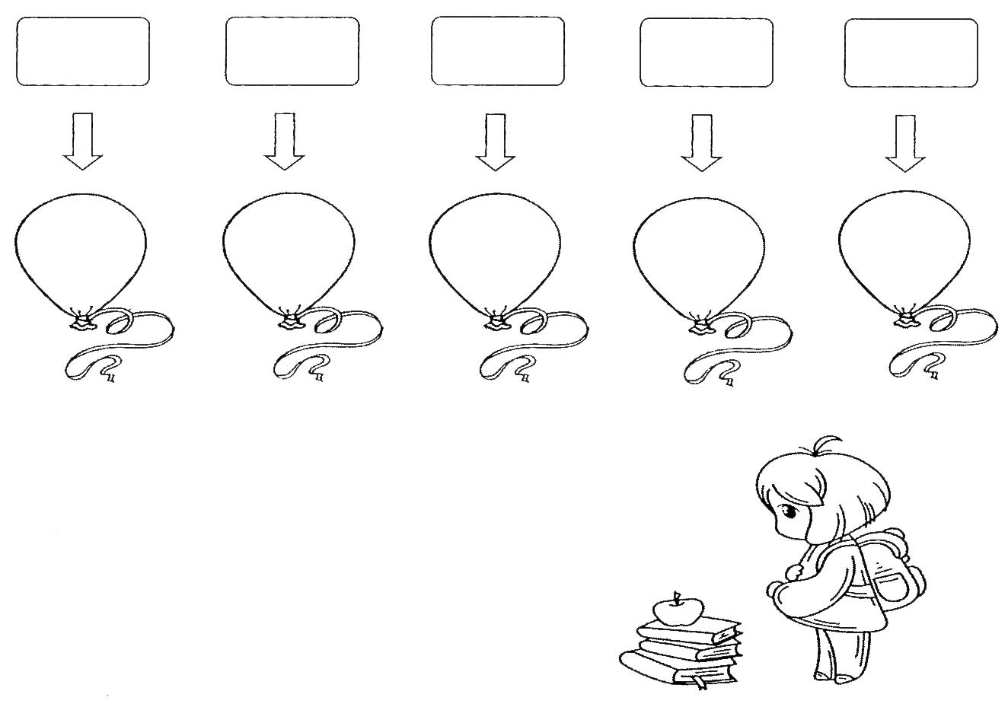
روشن
خواب آلود
پیدا
رام
دل گشا
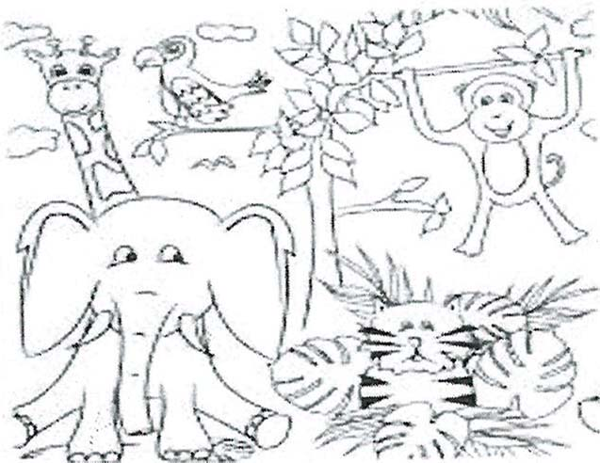

درس شانزدهم اگر جنگل نباشد

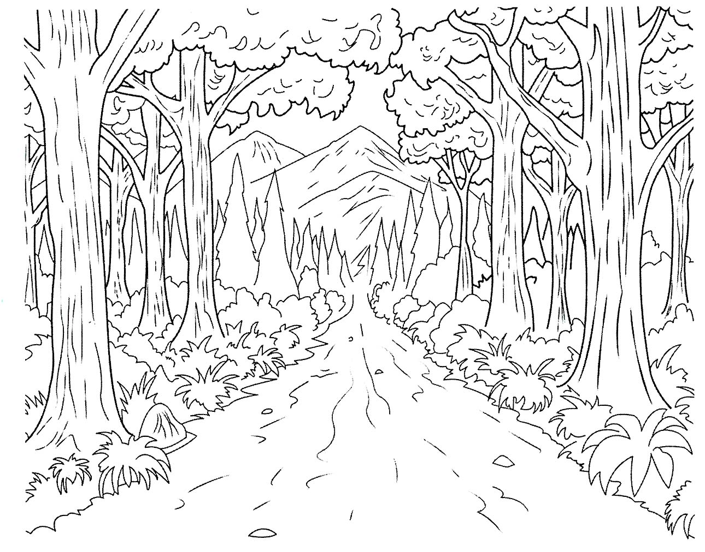

سؤالات درس شانزدهم
1) متن زیر را بخوانید و به سؤالات پاسخ دهید.
گنجشک کوچکی روی یکی از درختان جنگل نشسته بود و آواز می‌خواند که ناگهان صدایی وحشتناک به گوشش رسید. پرواز کرد و به سمت صدا رفت. از آن طرف درختان، چند مرد را دید که درختان را پشت سر هم، قطع می‌کنند. گنجشک، آوازی سوزناک خواند و از آن‌ جا دور شد. همین طور که داشت پرواز می‌کرد. با خودش آرزو کرد که ای کاش انسان‌ها مواظب جنگل‌ها باشند تا آسیبی به درختان وارد نشود؛ چون تصوّرش هم بسیار دردناک است که روزی دیگر جنگلی وجود نداشته باشد.
الف) چرا گنجشک کوچولو پرواز کرد و رفت؟ ....................................................................................................
ب) گنجشک چه آرزویی کرد؟ ...........................................................................................................................
ج) کلماتی که با پسوند "ناک" آمده‌اند را پیدا کنید و بنویسید. ...............................................................................

2) کلمات مربوط به هم را به یکدیگر وصل کنید.
گردنه‌ی
زمین
صدای
زخم
نمناک
خطرناک
دردناک
غمناک

3) کلمات هم معنی را مثل هم رنگ کنید.
پهناور
روان
حاشیه
فراهم نهاده
ویران
آماده کرده
خراب
وسیع
رونده
کناره

4) با توجه به معنی، ترکیب مناسب بسازید.
صدایی که وحشت دارد. ........................ حادثه‌ای که ترس دارد. ...........................
آوازی که سوز دارد. ........................ نگاهی که غم دارد. ..........................
زخمی که درد دارد. .........................

5) جملات زیر را کامل کنید.
کودک غذایش را ........................ . ‌ ما فیلم را .............................................. .
دانش‌آموزان درس‌هایشان را .......................... . شما نمازتان را به موقع .......................... .

6) در جملات زیر هر کجا که لازم است "را" اضافه کنید و جملات را بازنویسی کنید.
باران هوا سرد کرد. ................................. . حمید و حامد کتابشان گم کردند. .............................. .
علی خوابید. ............................................. . او علی به سمت خیابان برد. ...................................... .

7) کدام جمله با بقیه فرق دارد؟
الف) علی آمد. □ ب) فاطمه نشست. □ ج) علی شیشه را شکست. □ د) حسین رفت. □

8) مفعول را در جملات زیر مشخص کنید.
فرهاد شیشه را شکست. آن‌ها، درخت‌ها را قطع کردند. زهرا، کتاب را از دوستش گرفت.
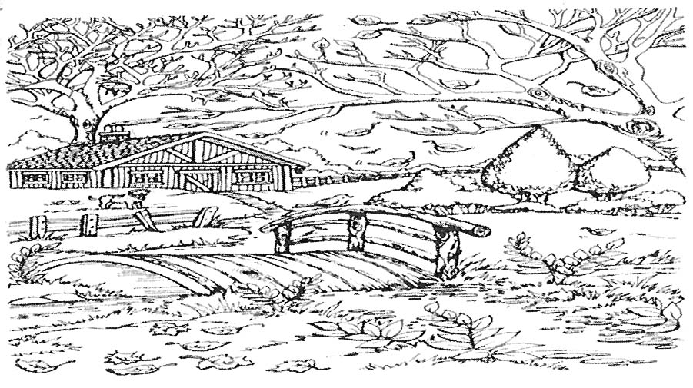

درس هفدهم
چشم‌های آسمان

سؤالات درس هفدهم
1) شعر زیر را کامل کنید و به سؤالات پاسخ دهید.
باز هم باد بهاری .......................................
چشمه‌ای جوشان برآمد ......................................
.................................. مژده می‌آرد پرستو
................................ ....................................
.................................. شاپرک بر چهره‌ی گل
.................................. ..................................
الف) شاعر این شعر زیبا کیست؟ ....................... ب) نام این شعر زیبا چیست؟ .........................

2) تحقیق کنید و پاسخ دهید.
الف) چه قدر طول می‌کشد تا زمین یک بار به دور خود بچرخد؟ ...............................................................
ب) چه‌ قدر طول می‌کشد تا زمین یک بار به دور خورشید بچرخد؟ ...............................................................
ج) از این گردش منظّم زمین، چه نتیجه‌ای می‌گیرید؟ بنویسید. ......................................................................
.......................................................................................................................................................................

3) جمله‌های نامرتّب زیر را مرتّب کنید.
چه قدر- آسمان- بود- گسترده- و- وسیع
.......................................................................................
تابستان- معمولاً- است- صاف- شب‌های- آسمان
.......................................................................................

4) با مخالف کلمات زیر جمله بسازید.
نورانی # ..................... ، .......................................................................... .
شادمان # ................... ، .......................................................................... .

5) جمله‌ها را با استفاده از کلماتی که پسوند "انه" دارند، کامل کنید.
دیروز همراه خانواده به بازار رفتیم. من یک جفت کفش ................ خریدم. خواهرم برای پسرش یک دست لباس ورزشی ...................... خرید. پدرم یک دست کت و شلوار ..................... زیبا تهیّه کرد و مادرم پوشاک ............... خرید. همه با هم رفتاری .......................... داشتیم و به ما خیلی خوش گذشت.

6) با توجّه به کلمه‌ی داده شده، جملات را بازنویسی کنید.
پارسال، من و دوستانم به مشهد مقدّس رفتیم.
.................................................................................... (ماه آینده)
.................................................................................... (کتابخانه)
.................................................................................... (دانش‌آموزان)

7) کلمه‌های مربوط به هم را به یکدیگر وصل کنید.
حرف پسرانه
کیف مودبّانه
شال کودکانه
قصّه‌ی دخترانه

8) هم خانواده‌ی کلمات زیر را بنویسید.

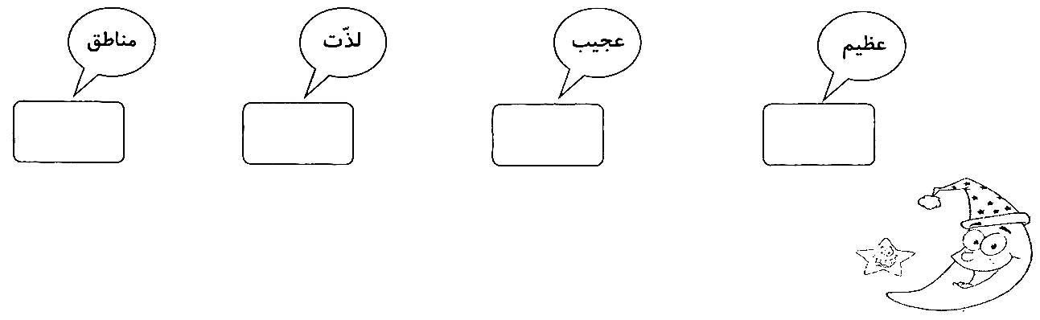
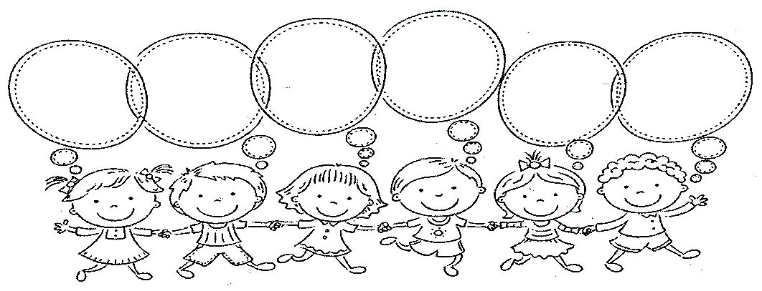
سؤالات
دوره‌ای
درس
14
تا
آخر
1- معنی کلمه‌های زیر را بنویسید.
بحث: .................................................. عظیم: ...................................................
مراقب: ............................................... کبود: ....................................................
صنعت: ............................................... آفرینش: ..............................................
غرّش: ............................................... زلال: .....................................................
ویران: .............................................. همبستگی: ............................................
دلاورانه: ............................................ دلگشا: .................................................

2- برای هر کلمه، دو هم خانواده بنویسید.
فایده: ...................... و ........................ نظر: ...................... و ........................
شوق: ...................... و ........................ رسم: ...................... و ........................
صورت: ...................... و ........................ سم: ...................... و ........................

3- مخالف کلمات زیر را بنویسید.
نسیم # ............................. خیالی # .................................. شاید # ...................................
زلال # .............................. اصلی # .................................. رام # ......................................

4- جملات درست را با () و نادرست را با (×) مشخص کنید.
شهید عباس دوران از شهدای نیروی دریایی است. □
موج‌ها به آرامی ساحل را می‌شویند. □
تنها صدایی که در جنگل شنیده می‌شود، غرّش حیوانات است. □

5- کامل کنید.
به جمله‌ای که اوّل بند می‌آید، جمله‌ی ................................ می‌گویند.
دریا مثل ..................................... است چون ..................................................
کفش ............................. یعنی کفشی که مخصوص مردان است.
از گردش زمین به دور خود ............................ به وجود می‌آید.

6- چرا شاعر دریا را به آیینه تشبیه کرده است؟
..........................................................................................................................................................................

7- چگونه چهار فصل به وجود می‌آید؟
..........................................................................................................................................................................

8- سه کلمه‌ی ترکیبی مانند (چشمه) بنویسید.
.............................. ....................................... ....................................

9- محلّ کار هر شغل را بنویسید.
نانوا: ..................................................................
پارچه فروش: ...................................................
تعمیرکار: ........................................................
10- در جملات زیر مفعول را مشخص کنید.
رضا و دوستش کتاب را خواندند.
من معلّم را ملاقات کردم.

11- زخم دردناک یعنی زخمی که ......................................................................................................................
حالا دو کلمه مانند کلمه‌ی (دردناک) بنویسید و با آن دو کلمه یک جمله بسازید.
1- ............................
2- ...........................
...........................................................................................................................................................................

12- درباره‌‌ی (پرچم) یک بند بنویسید.
............................................................................................................................................................................................................................................................................................................................................................................................................................................................................................................................................................................................................................................................................................................................................................................................................................................................................................

